NGÂN HÀNG CÂU HỎI BỔ SUNG

Bổ sung câu hỏi lớp 5
Chủ đề 3. Hình học và đo lường
Nhóm 01 • 5 bài học • Bài 61. Luyện tập chung | Bài 66. Luyện tập | Bài 67. Luyện tập chung | Bài 68. Ôn tập về các đơn vị đo thời gian | Bài 71. Luyện tập

Bài 61. Luyện tập chung
Số câu bổ sung trong tài liệu: 17
Câu 01 • EASY
Bài bổ sung số 4. Vẫn với ngăn kéo dài 30 cm, rộng 20 cm, cao 8 cm: bạn Mai nói diện tích phần gỗ bằng diện tích toàn phần của hình hộp chữ nhật. Mai nói đúng hay sai?
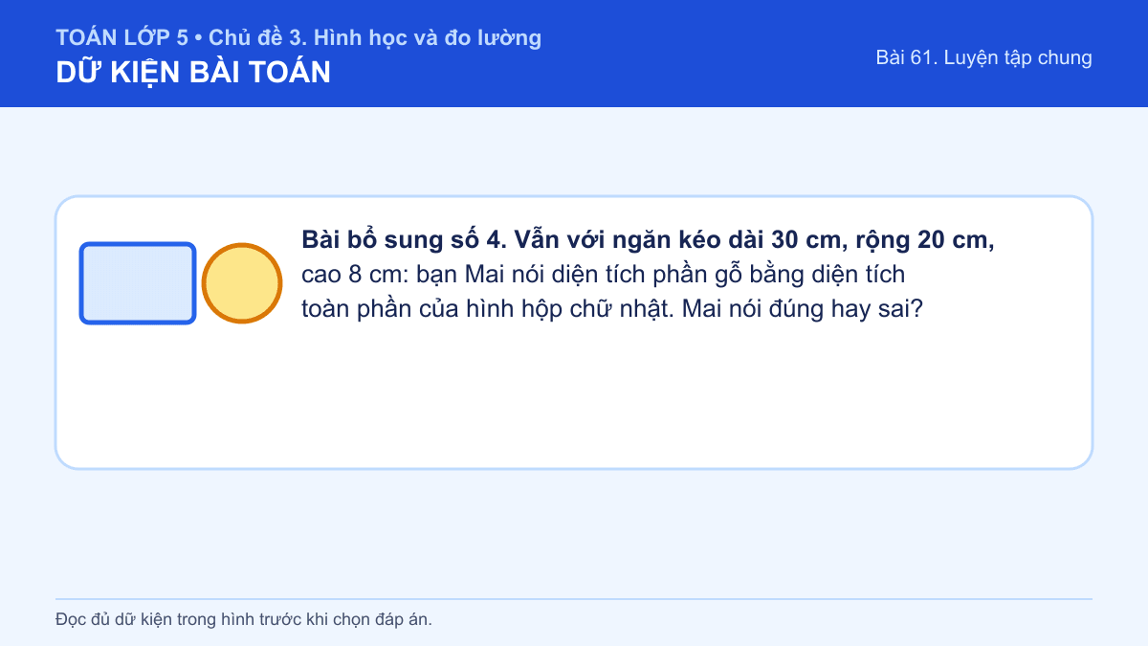
Đáp án: Sai. Lời giải: Diện tích toàn phần còn tính cả mặt trên, nhưng ngăn kéo đang mở nên không có mặt này. Vì vậy phải lấy diện tích toàn phần trừ diện tích mặt trên 30 × 20 = 600 cm²; kết quả còn 1 400 cm².
Câu 02 • EASY
Bài bổ sung số 5. Trong ba hình khai triển, hình nào chắc chắn không thể gấp thành một khối kín?
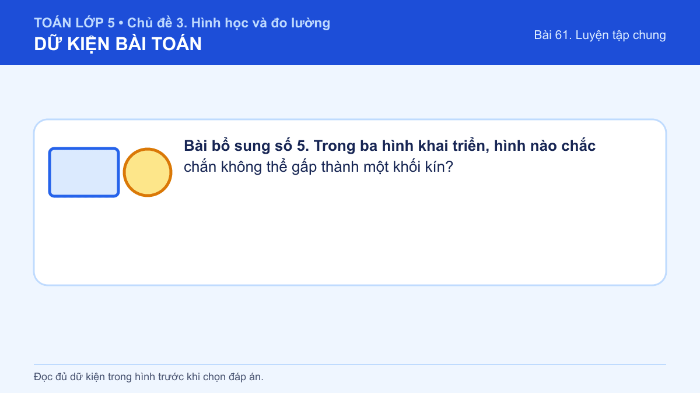
A. Hình bên trái
B. Hình ở giữa
C. Hình phía dưới
D. Cả ba hình
Đáp án: C. Lời giải: Một khối lập phương hoặc hình hộp chữ nhật kín phải có 6 mặt liền nhau theo một hình khai triển phù hợp. Hình phía dưới vừa thiếu mặt vừa có cách nối không tạo được đủ sáu mặt bao quanh khối.
Câu 03 • EASY
Bài bổ sung số 6. Một hình khai triển của hình lập phương phải gồm đúng bao nhiêu hình vuông bằng nhau?

Đáp án: 6. Lời giải: Hình lập phương có 6 mặt. Khi mở phẳng toàn bộ các mặt, ta thu được 6 hình vuông bằng nhau, nối với nhau theo các cạnh.
Câu 04 • EASY
Bài bổ sung số 7. Bể kính mở nắp dài 60 cm, rộng 35 cm, cao 40 cm. Diện tích kính cần dùng là bao nhiêu?
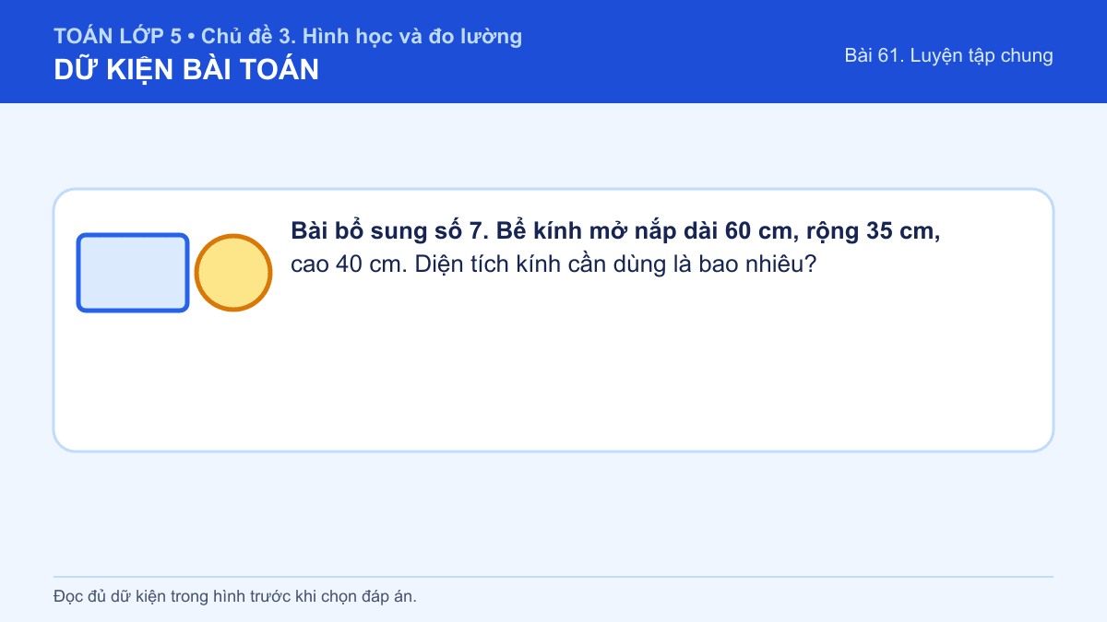
Đáp án: 9 700 cm². Lời giải: Bể mở nắp gồm đáy và bốn mặt bên. Diện tích đáy là 60 × 35 = 2 100 cm²; hai mặt dài là 2 × 60 × 40 = 4 800 cm²; hai mặt rộng là 2 × 35 × 40 = 2 800 cm². Cộng lại được 9 700 cm².
Câu 05 • EASY
Bài bổ sung số 8. Một hộp kính kín có cùng kích thước 60 cm × 35 cm × 40 cm với bể mở nắp. Hộp kín cần nhiều hơn bể mở nắp bao nhiêu xăng-ti-mét vuông kính?
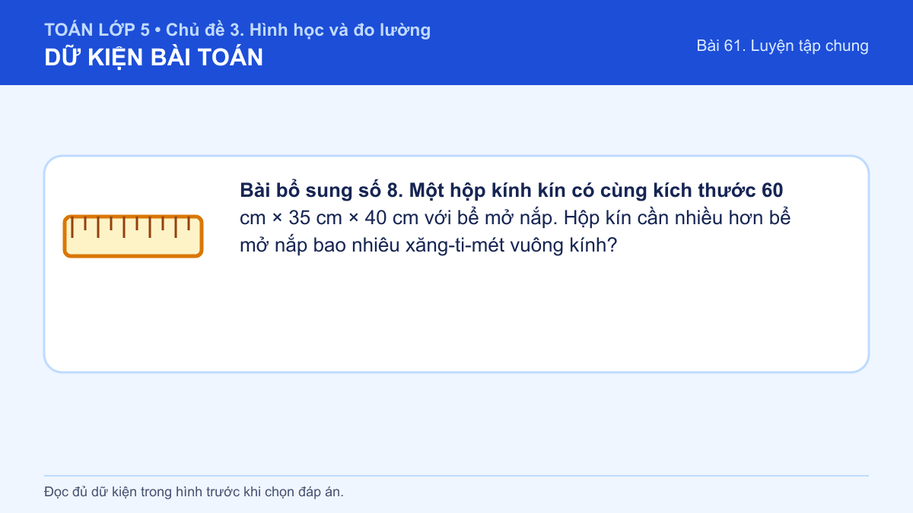
Đáp án: 2 100 cm². Lời giải: Hai vật chỉ khác nhau ở mặt trên. Diện tích mặt trên là 60 × 35 = 2 100 cm², nên hộp kín cần nhiều hơn đúng 2 100 cm² kính.
Câu 06 • EASY
Bài bổ sung số 9. Một hộp quà dài 24 cm, rộng 16 cm, cao 10 cm. Diện tích giấy tối thiểu để bọc kín hộp là bao nhiêu?
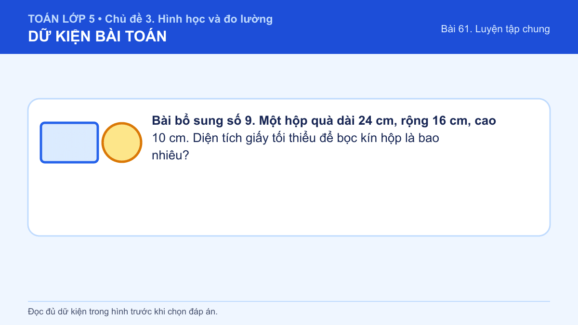
Đáp án: 1 568 cm². Lời giải: Diện tích toàn phần là 2 × (24 × 16 + 24 × 10 + 16 × 10). Trong ngoặc ta có 384 + 240 + 160 = 784; nhân 2 được 1 568 cm².
Câu 07 • EASY
Bài bổ sung số 10. Bạn có tờ giấy hình chữ nhật 50 cm × 40 cm để bọc hộp ở câu 9. Nếu bỏ qua mép dán, phần giấy còn thừa có diện tích bao nhiêu?
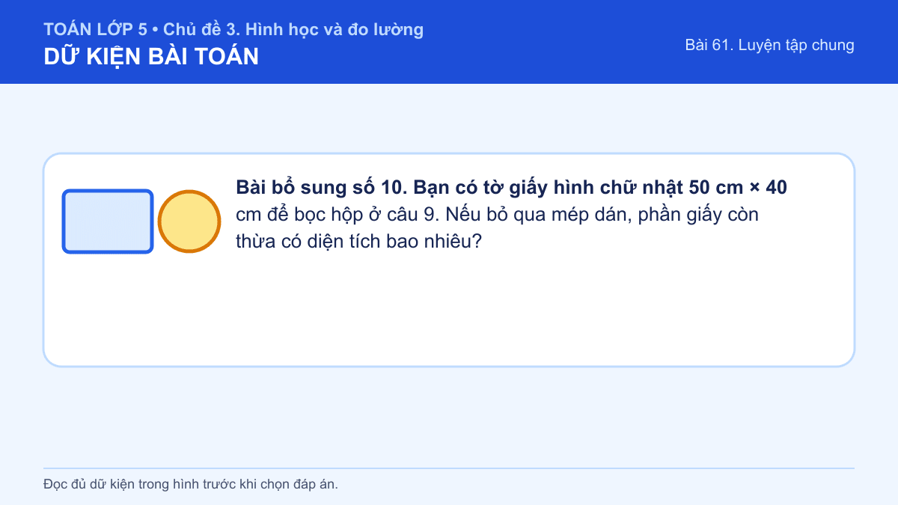
A. 432 cm²
B. 568 cm²
C. 1 568 cm²
D. 2 000 cm²
Đáp án: A. Lời giải: Tờ giấy có diện tích 50 × 40 = 2 000 cm². Hộp cần 1 568 cm², nên phần còn thừa là 2 000 - 1 568 = 432 cm².
Câu 08 • EASY
Bài bổ sung số 11. Một khối lập phương cạnh 7 cm có diện tích xung quanh là bao nhiêu?

A. 49 cm²
B. 196 cm²
C. 294 cm²
D. 343 cm²
Đáp án: B. Lời giải: Diện tích xung quanh của hình lập phương gồm 4 mặt bên. Mỗi mặt rộng 7 × 7 = 49 cm², nên diện tích xung quanh là 49 × 4 = 196 cm².
Câu 09 • EASY
Bài bổ sung số 12. Hình hộp chữ nhật có chiều dài 9 cm, chu vi đáy 30 cm. Chiều rộng của hình là ____ cm.
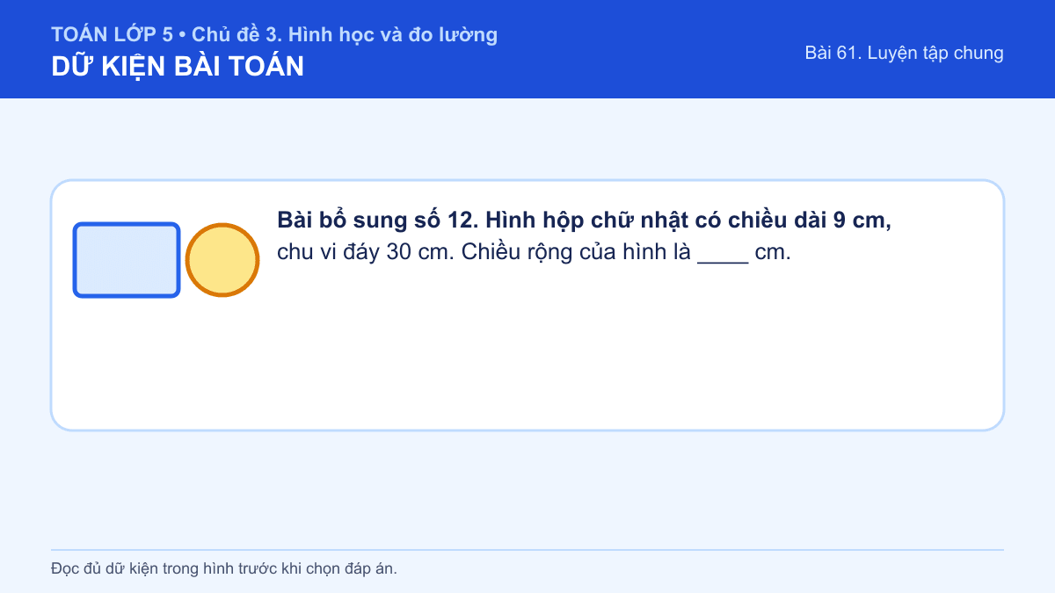
Đáp án: 6. Lời giải: Nửa chu vi đáy là 30 : 2 = 15 cm, bằng chiều dài cộng chiều rộng. Vậy chiều rộng là 15 - 9 = 6 cm.
Câu 10 • MEDIUM
Bài bổ sung số 13. Diện tích xung quanh của hình hộp chữ nhật bằng chu vi đáy nhân với chiều cao.

Đáp án: Đúng. Lời giải: Bốn mặt bên khi trải phẳng tạo thành một hình chữ nhật có một cạnh bằng chu vi đáy và cạnh kia bằng chiều cao. Vì thế công thức là Sxq = chu vi đáy × chiều cao.
Câu 11 • MEDIUM
Bài bổ sung số 14. Khối A là hình lập phương cạnh 5 cm. Khối B là hình hộp chữ nhật 10 cm × 5 cm × 2 cm. Khối nào có diện tích toàn phần lớn hơn?
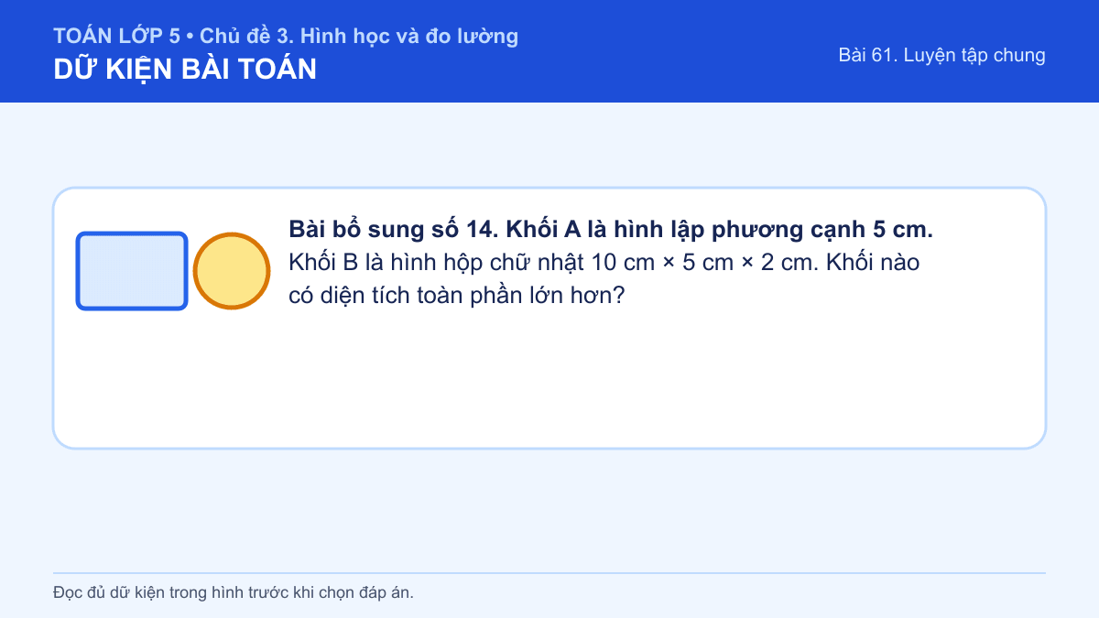
Đáp án: Khối B lớn hơn 10 cm². Lời giải: Khối A có diện tích toàn phần 6 × 5 × 5 = 150 cm². Khối B có diện tích toàn phần 2 × (10 × 5 + 10 × 2 + 5 × 2) = 160 cm². Do đó khối B lớn hơn 160 - 150 = 10 cm².
Câu 12 • MEDIUM
Bài bổ sung số 15. Sắp xếp các bước tính diện tích toàn phần hình hộp chữ nhật: (1) cộng diện tích hai đáy; (2) tính chu vi đáy; (3) nhân chu vi đáy với chiều cao; (4) tính diện tích một đáy.
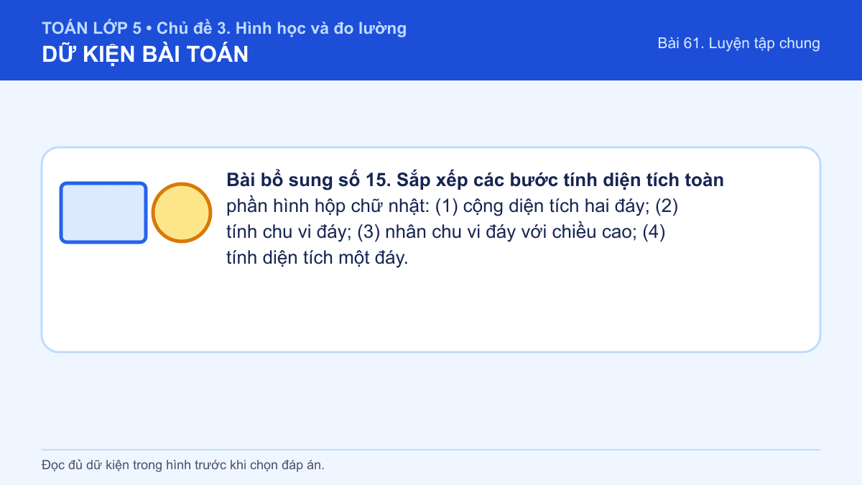
Đáp án: 2 - 3 - 4 - 1. Lời giải: Trước hết tính chu vi đáy, rồi nhân với chiều cao để được diện tích xung quanh. Sau đó tính diện tích một đáy và cộng hai lần diện tích đáy vào diện tích xung quanh.
Câu 13 • MEDIUM
Bài bổ sung số 16. Một hộp không nắp dài 40 cm, rộng 25 cm, cao 12 cm. Người ta làm 10 hộp như vậy. Tổng diện tích bìa cần dùng là bao nhiêu mét vuông?

Đáp án: 2,56 m². Lời giải: Một hộp cần 40 × 25 + 2 × 40 × 12 + 2 × 25 × 12 = 2 560 cm². Mười hộp cần 25 600 cm². Đổi ra mét vuông: 25 600 : 10 000 = 2,56 m².
Câu 14 • MEDIUM
Bài bổ sung số 17. Một cột gỗ hình hộp chữ nhật dài 2 m, rộng 0,4 m, cao 0,3 m được sơn cả sáu mặt. Diện tích cần sơn là bao nhiêu?
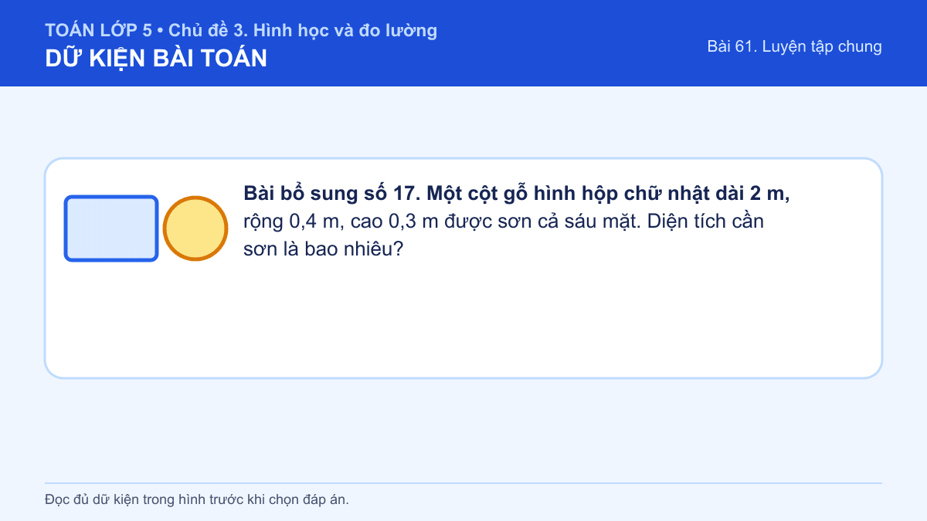
Đáp án: 3,04 m². Lời giải: Diện tích toàn phần là 2 × (2 × 0,4 + 2 × 0,3 + 0,4 × 0,3). Tổng trong ngoặc là 0,8 + 0,6 + 0,12 = 1,52; nhân 2 được 3,04 m².
Câu 15 • MEDIUM
Bài bổ sung số 18. Nối mỗi đại lượng với công thức đúng: (a) diện tích một mặt lập phương; (b) diện tích xung quanh lập phương; (c) diện tích toàn phần lập phương. Các công thức: (1) 6 × a × a; (2) a × a; (3) 4 × a × a.
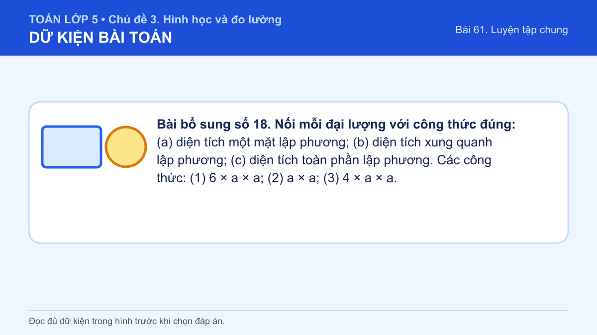
Đáp án: a-2; b-3; c-1. Lời giải: Mỗi mặt là hình vuông cạnh a nên có diện tích a × a. Phần xung quanh có 4 mặt, còn toàn phần có 6 mặt, lần lượt ứng với 4 × a × a và 6 × a × a.
Câu 16 • HARD
Bài bổ sung số 19. Một hình hộp chữ nhật có diện tích xung quanh 240 cm² và diện tích một đáy 35 cm². Diện tích toàn phần của hình là 275 cm².
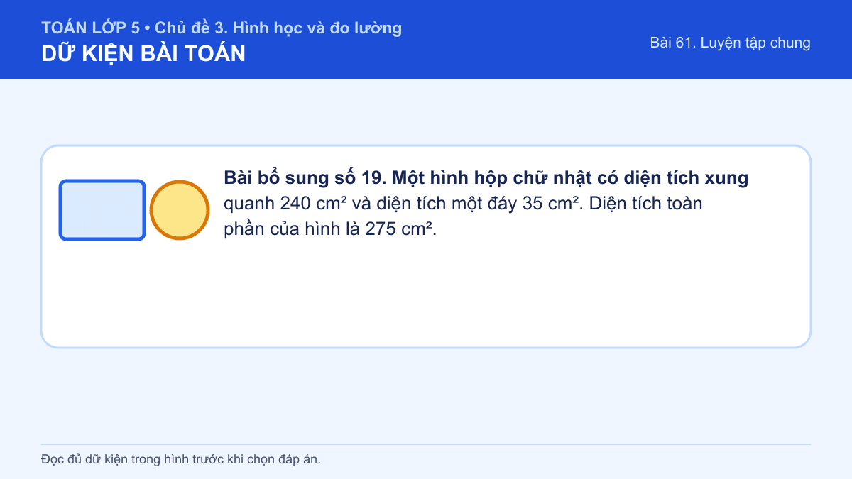
Đáp án: Sai. Lời giải: Diện tích toàn phần bằng diện tích xung quanh cộng diện tích của hai đáy. Ta có 240 + 35 × 2 = 310 cm², không phải 275 cm².
Câu 17 • HARD
Bài bổ sung số 20. Hai hộp kín cùng chứa một món đồ. Hộp A có diện tích toàn phần 1 250 cm², hộp B có diện tích toàn phần 1 180 cm². Muốn tiết kiệm bìa mà vẫn dùng được cả hai hộp, nên chọn hộp nào và tiết kiệm bao nhiêu?
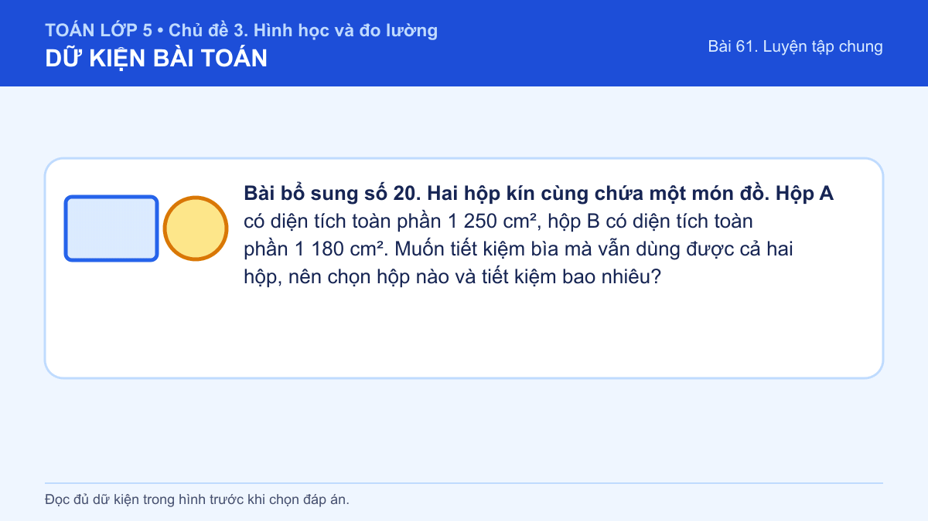
Đáp án: Chọn hộp B, tiết kiệm 70 cm². Lời giải: Hộp cần ít bìa hơn là hộp có diện tích toàn phần nhỏ hơn. Hiệu diện tích là 1 250 - 1 180 = 70 cm², nên chọn hộp B sẽ tiết kiệm 70 cm² bìa.

Bài 66. Luyện tập
Số câu bổ sung trong tài liệu: 17
Câu 18 • EASY
Bài bổ sung số 4. Nếu bỏ khối nhỏ phía trên ở câu 3 thì thể tích của vật giảm ____ cm³.
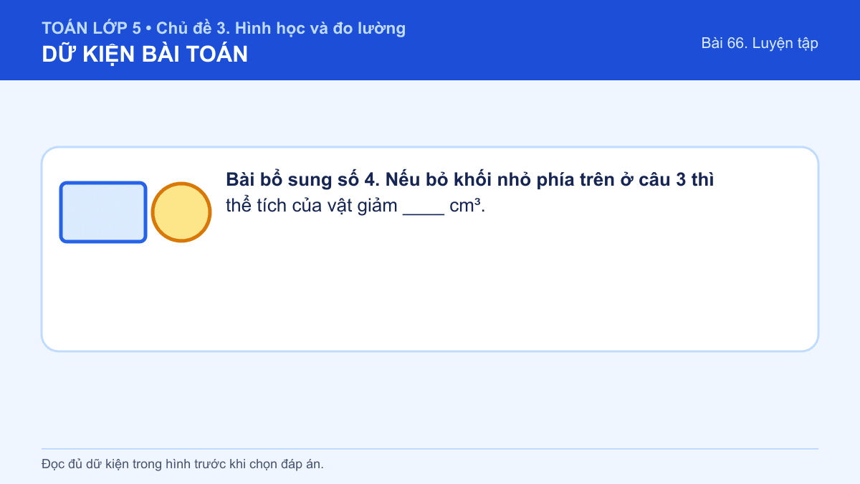
Đáp án: 240. Lời giải: Phần bị bỏ chính là khối hộp nhỏ có kích thước 6 cm × 8 cm × 5 cm. Thể tích phần đó là 6 × 8 × 5 = 240 cm³.
Câu 19 • EASY
Bài bổ sung số 5. Một bể có đáy 20 cm × 15 cm. Khi thả viên đá chìm hoàn toàn, mực nước dâng thêm 3 cm. Thể tích viên đá là bao nhiêu?
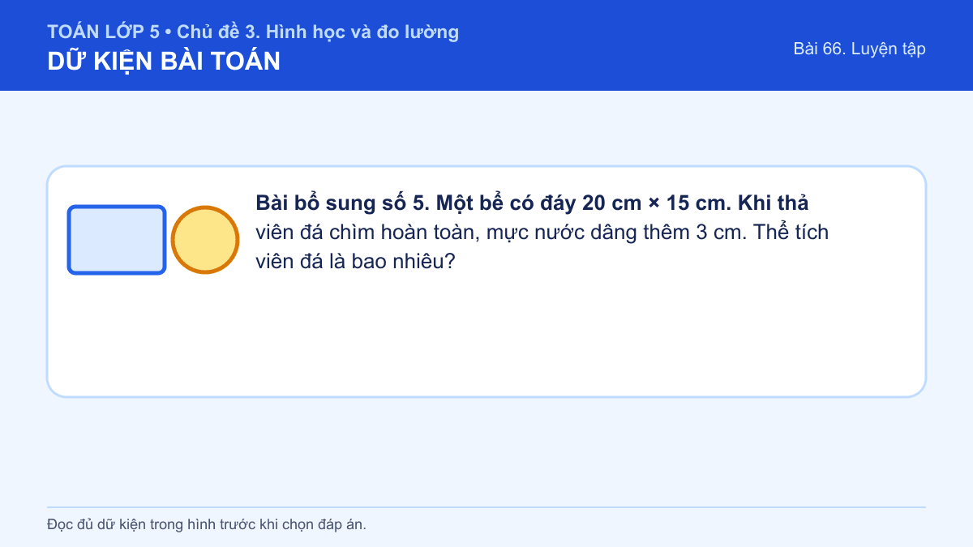
Đáp án: 900 cm³. Lời giải: Thể tích nước dâng lên bằng thể tích viên đá chìm. Phần nước tăng tạo thành khối hộp có đáy 20 × 15 cm và cao 3 cm, nên thể tích là 20 × 15 × 3 = 900 cm³.
Câu 20 • EASY
Bài bổ sung số 6. Thể tích viên đá ở câu 5 bằng bao nhiêu lít?

Đáp án: 0,9 lít. Lời giải: Ta có 1 000 cm³ = 1 lít. Vì vậy 900 cm³ = 900 : 1 000 = 0,9 lít.
Câu 21 • EASY
Bài bổ sung số 7. Thùng nhiên liệu hình hộp chữ nhật dài 8 dm, rộng 5 dm, cao 4 dm. Thùng chứa tối đa bao nhiêu lít?
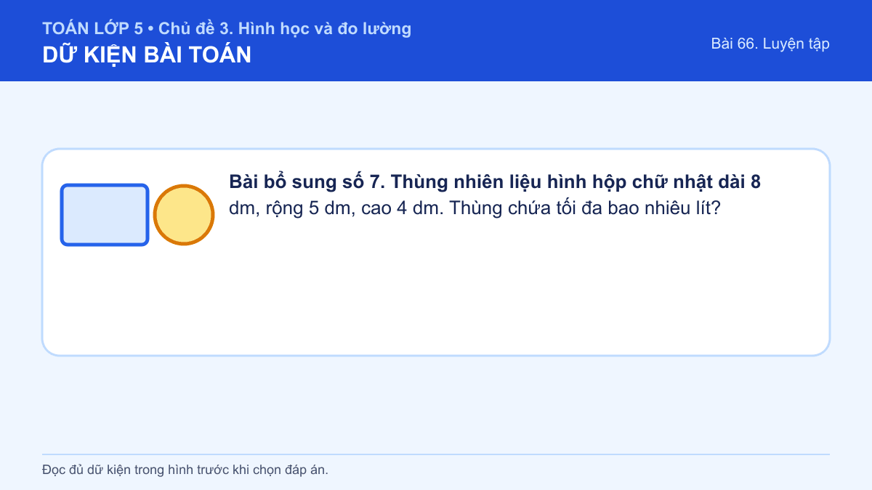
Đáp án: 160 lít. Lời giải: Thể tích thùng là 8 × 5 × 4 = 160 dm³. Vì 1 dm³ = 1 lít nên thùng chứa tối đa 160 lít.
Câu 22 • EASY
Bài bổ sung số 8. Thùng ở câu 7 đang có 40 lít. Cần mua thêm bao nhiêu lít để đầy thùng và phải trả bao nhiêu tiền nếu 1 lít giá 22 500 đồng?
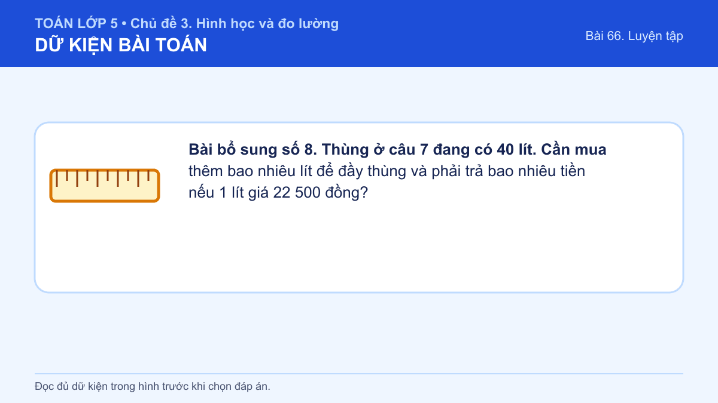
Đáp án: 120 lít; 2 700 000 đồng. Lời giải: Lượng cần mua là 160 - 40 = 120 lít. Số tiền phải trả là 120 × 22 500 = 2 700 000 đồng.
Câu 23 • EASY
Bài bổ sung số 9. Khối hộp được xếp thành 4 khối theo chiều dài, 3 khối theo chiều rộng và 2 khối theo chiều cao. Có tất cả bao nhiêu khối lập phương đơn vị?
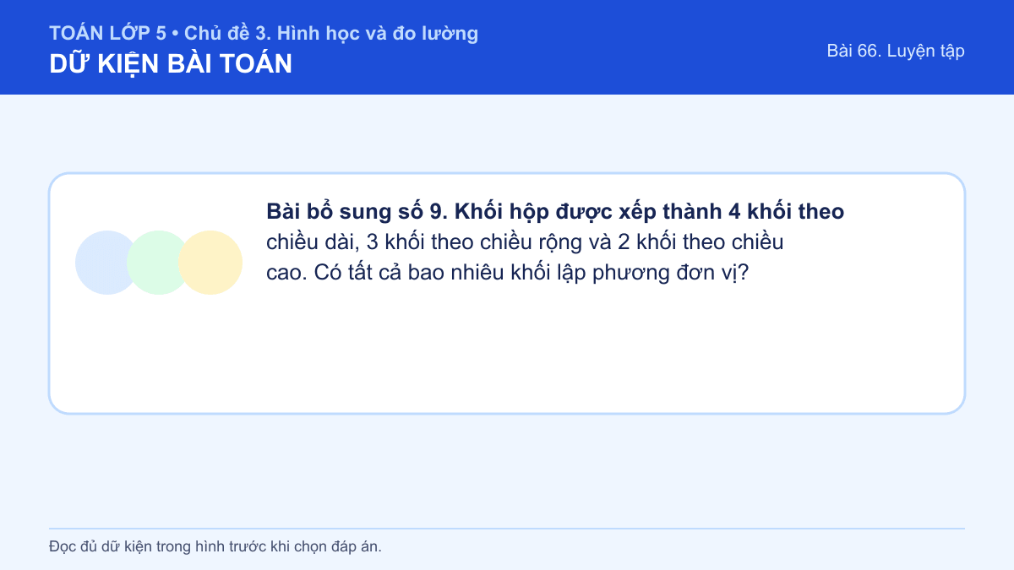
Đáp án: 24. Lời giải: Mỗi lớp có 4 × 3 = 12 khối. Có 2 lớp như vậy nên tổng số khối là 12 × 2 = 24.
Câu 24 • EASY
Bài bổ sung số 10. Mỗi khối lập phương nhỏ ở câu 9 có cạnh 2 cm. Thể tích của cả khối hộp là bao nhiêu?
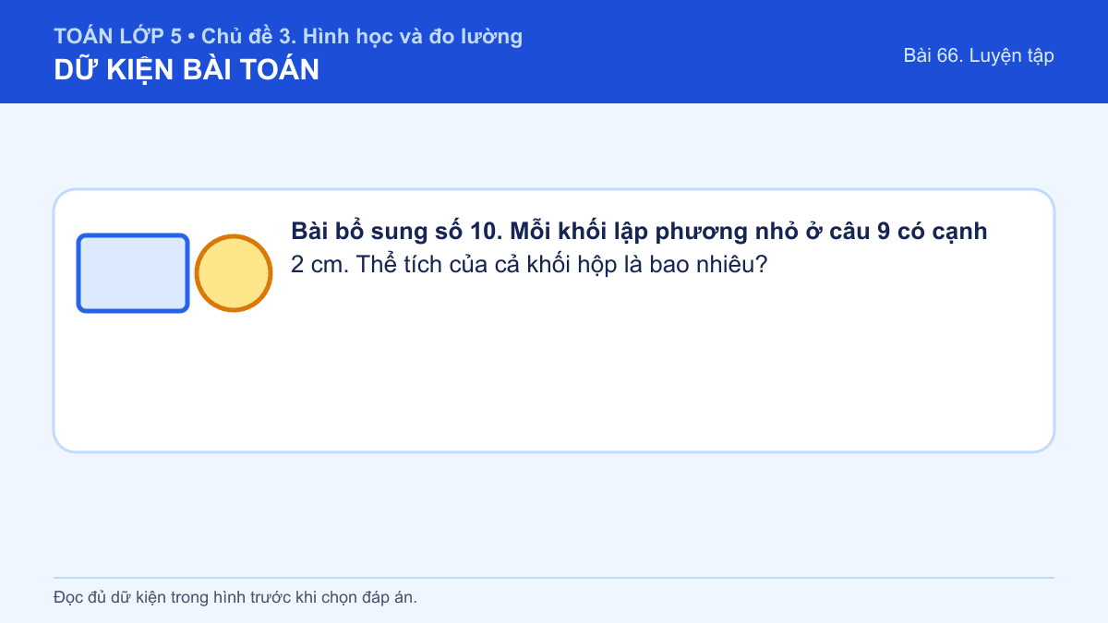
Đáp án: 192 cm³. Lời giải: Mỗi khối nhỏ có thể tích 2 × 2 × 2 = 8 cm³. Có 24 khối nên thể tích cả khối là 24 × 8 = 192 cm³.
Câu 25 • EASY
Bài bổ sung số 11. Công thức đúng để tính thể tích hình hộp chữ nhật có chiều dài a, chiều rộng b, chiều cao c là công thức nào?
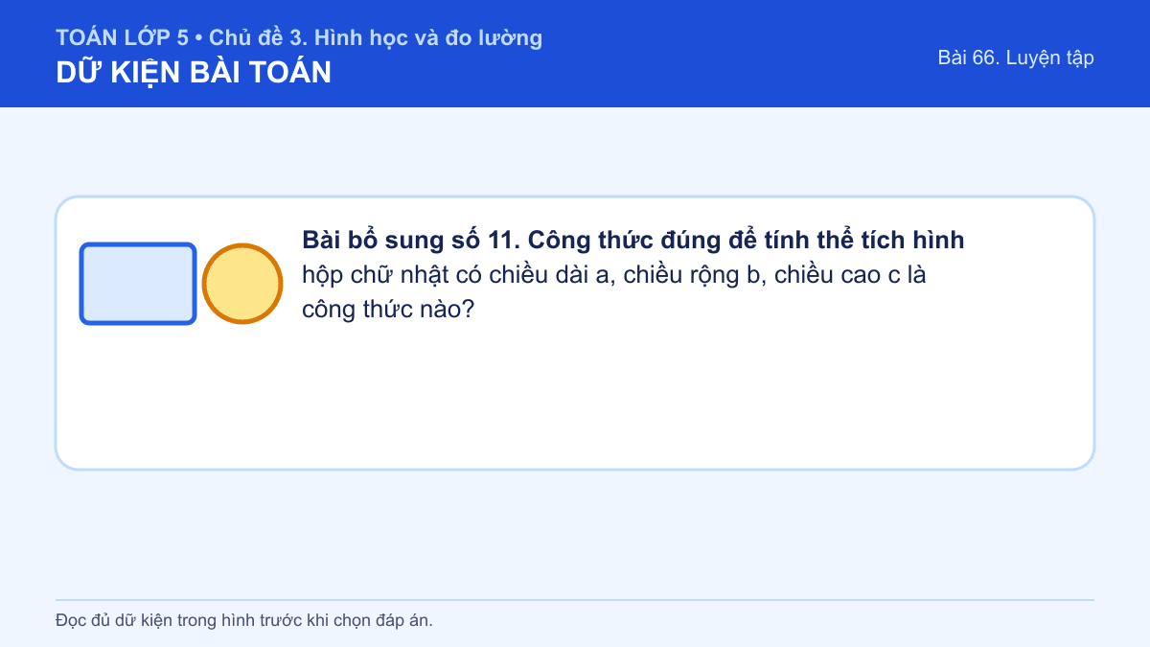
A. a + b + c
B. (a + b) × 2 × c
C. a × b × c
D. 2 × (a × b + a × c + b × c)
Đáp án: C. Lời giải: Thể tích bằng diện tích đáy nhân chiều cao. Đáy là hình chữ nhật có diện tích a × b, nên V = a × b × c.
Câu 26 • EASY
Bài bổ sung số 12. Hình hộp chữ nhật có thể tích 720 cm³, dài 12 cm, rộng 6 cm. Chiều cao là ____ cm.
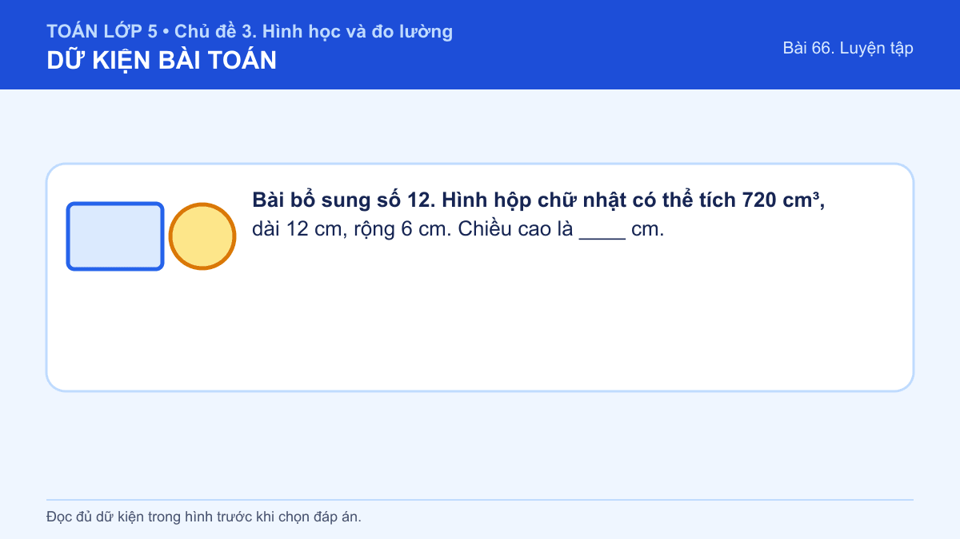
Đáp án: 10. Lời giải: Diện tích đáy là 12 × 6 = 72 cm². Chiều cao bằng thể tích chia diện tích đáy: 720 : 72 = 10 cm.
Câu 27 • MEDIUM
Bài bổ sung số 13. Tính thể tích hình hộp chữ nhật dài 1,5 m, rộng 0,8 m, cao 0,5 m.
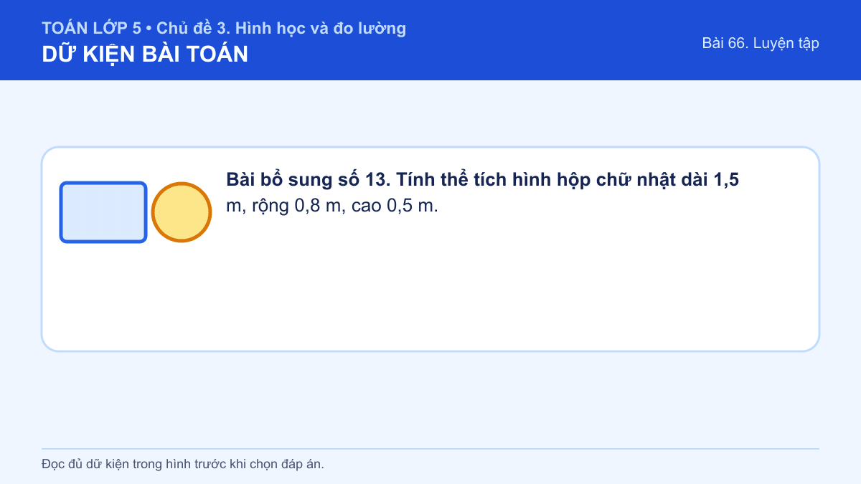
Đáp án: 0,6 m³. Lời giải: Áp dụng V = dài × rộng × cao: 1,5 × 0,8 × 0,5 = 1,2 × 0,5 = 0,6 m³. Các kích thước đều cùng đơn vị mét nên thể tích có đơn vị mét khối.
Câu 28 • MEDIUM
Bài bổ sung số 14. Một hình hộp chữ nhật dài 10 cm, rộng 5 cm, cao 2 cm có thể tích 100 cm².
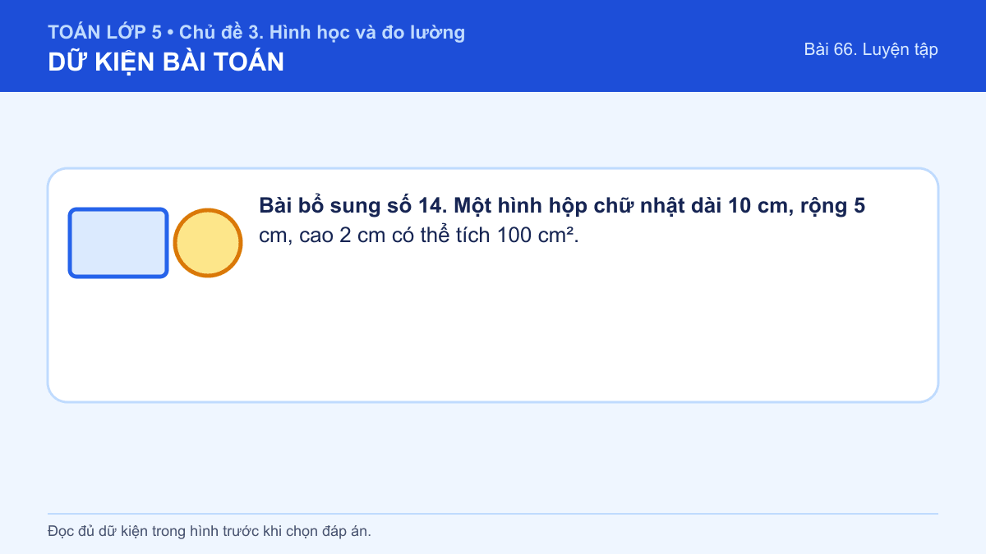
Đáp án: Sai. Lời giải: Phép tính 10 × 5 × 2 = 100 là đúng nhưng đơn vị thể tích phải là cm³, không phải cm². Cm² dùng cho diện tích.
Câu 29 • MEDIUM
Bài bổ sung số 15. Khối A có kích thước 6 cm × 5 cm × 4 cm. Khối B có kích thước 8 cm × 5 cm × 3 cm. So sánh thể tích hai khối.
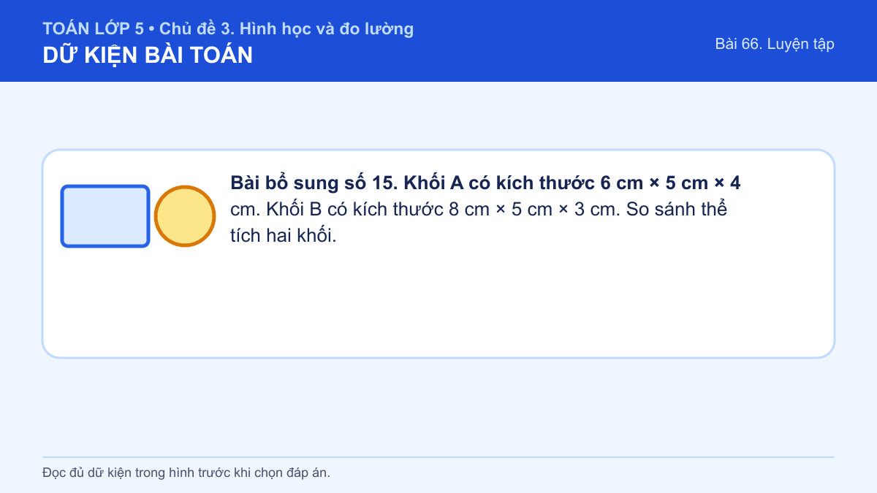
Đáp án: Hai khối có thể tích bằng nhau, cùng bằng 120 cm³. Lời giải: Khối A: 6 × 5 × 4 = 120 cm³. Khối B: 8 × 5 × 3 = 120 cm³. Vì hai kết quả bằng nhau nên hai khối có cùng thể tích.
Câu 30 • MEDIUM
Bài bổ sung số 16. Sắp xếp các bước tìm chiều rộng khi biết thể tích, chiều dài và chiều cao: (1) lấy thể tích chia diện tích mặt đã tính; (2) tính chiều dài × chiều cao; (3) ghi đơn vị độ dài.
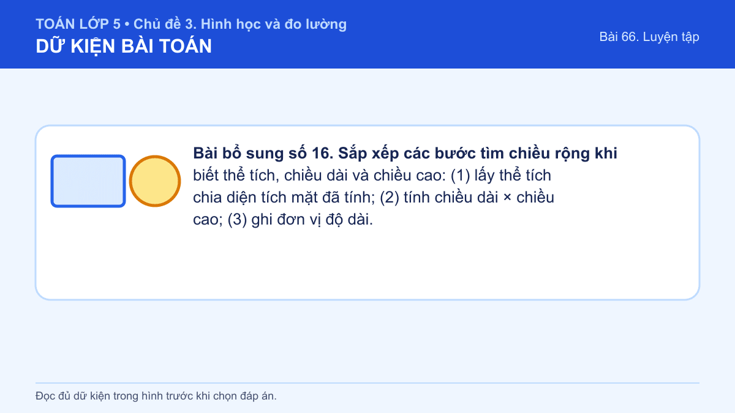
Đáp án: 2 - 1 - 3. Lời giải: Tích chiều dài × chiều cao là diện tích của một mặt. Lấy thể tích chia diện tích đó sẽ được chiều rộng, sau cùng ghi đơn vị độ dài phù hợp.
Câu 31 • MEDIUM
Bài bổ sung số 17. Một bể nước dạng hình hộp chữ nhật dài 1,2 m, rộng 0,8 m, cao 0,5 m. Bể đầy chứa bao nhiêu lít nước?
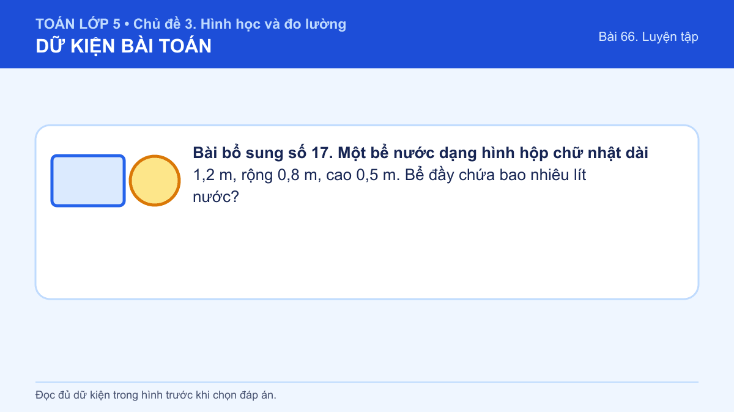
Đáp án: 480 lít. Lời giải: Thể tích bể là 1,2 × 0,8 × 0,5 = 0,48 m³. Vì 1 m³ = 1 000 lít nên 0,48 m³ = 480 lít.
Câu 32 • MEDIUM
Bài bổ sung số 18. Một máy bơm bơm đều 30 lít mỗi phút. Cần bao nhiêu phút để bơm đầy bể 480 lít đang rỗng?
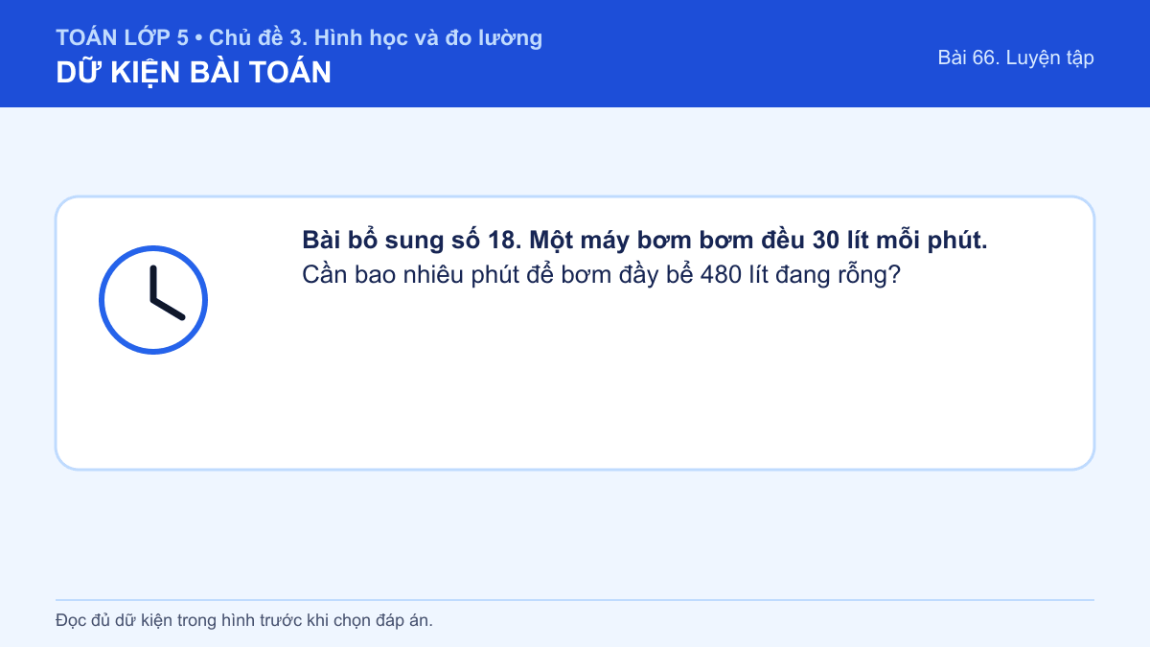
Đáp án: 16 phút. Lời giải: Thời gian bằng lượng nước cần bơm chia lượng bơm trong một phút. Ta có 480 : 30 = 16 phút.
Câu 33 • HARD
Bài bổ sung số 19. Một khối gồm hai hình hộp không chồng lên nhau: khối thứ nhất 10 cm × 6 cm × 4 cm, khối thứ hai 5 cm × 6 cm × 3 cm. Tính thể tích khối ghép.
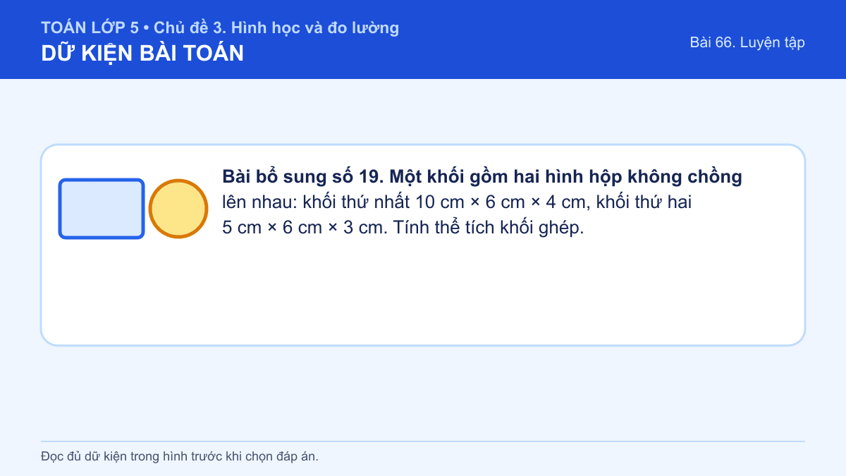
Đáp án: 330 cm³. Lời giải: Thể tích khối thứ nhất là 10 × 6 × 4 = 240 cm³. Khối thứ hai là 5 × 6 × 3 = 90 cm³. Tổng thể tích là 240 + 90 = 330 cm³.
Câu 34 • HARD
Bài bổ sung số 20. Một hộp cần chứa 1 500 cm³ đồ vật. Hộp A có thể tích 1 440 cm³, hộp B có thể tích 1 620 cm³. Hộp nào đáp ứng yêu cầu và còn thừa bao nhiêu xăng-ti-mét khối?
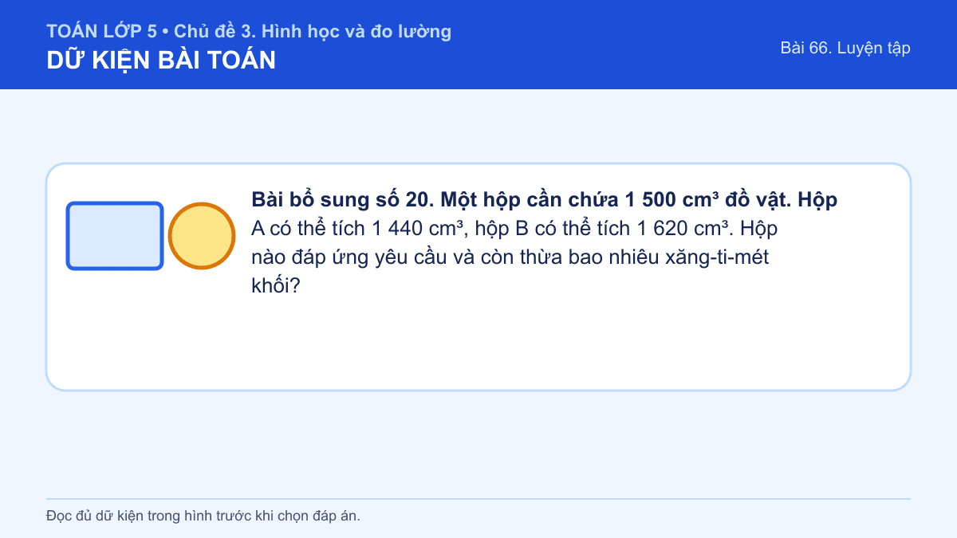
Đáp án: Hộp B; còn thừa 120 cm³. Lời giải: Hộp A nhỏ hơn 1 500 cm³ nên không đủ. Hộp B lớn hơn yêu cầu và phần còn thừa là 1 620 - 1 500 = 120 cm³.

Bài 67. Luyện tập chung
Số câu bổ sung trong tài liệu: 17
Câu 35 • EASY
Bài bổ sung số 4. Hình khai triển của hình trụ gồm những hình phẳng nào?

A. Một hình chữ nhật và một hình tròn
B. Một hình chữ nhật và hai hình tròn
C. Hai hình chữ nhật và một hình tròn
D. Sáu hình vuông
Đáp án: B. Lời giải: Khi mở mặt xung quanh của hình trụ, ta được một hình chữ nhật. Hai đáy của hình trụ là hai hình tròn bằng nhau, nên hình khai triển gồm một hình chữ nhật và hai hình tròn.
Câu 36 • EASY
Bài bổ sung số 5. Bể kính dài 80 cm, rộng 50 cm, cao 60 cm; nước cao bằng 3/4 chiều cao bể. Trong bể có bao nhiêu lít nước?
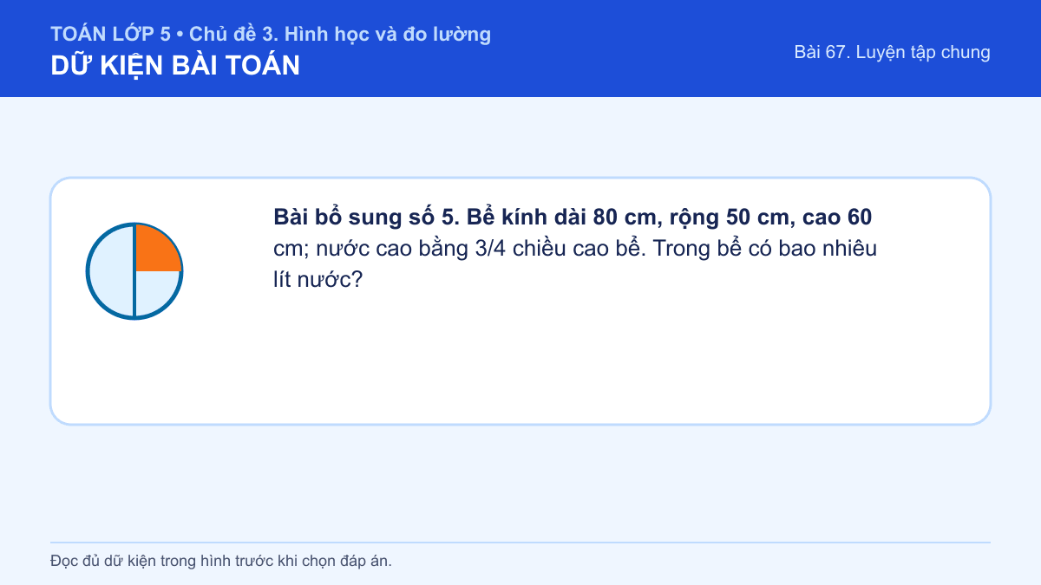
Đáp án: 180 lít. Lời giải: Chiều cao mực nước là 60 × 3/4 = 45 cm. Thể tích nước là 80 × 50 × 45 = 180 000 cm³. Đổi ra lít: 180 000 : 1 000 = 180 lít.
Câu 37 • EASY
Bài bổ sung số 6. Bể ở câu 5 mở nắp. Diện tích kính dùng làm đáy và bốn mặt bên là bao nhiêu?
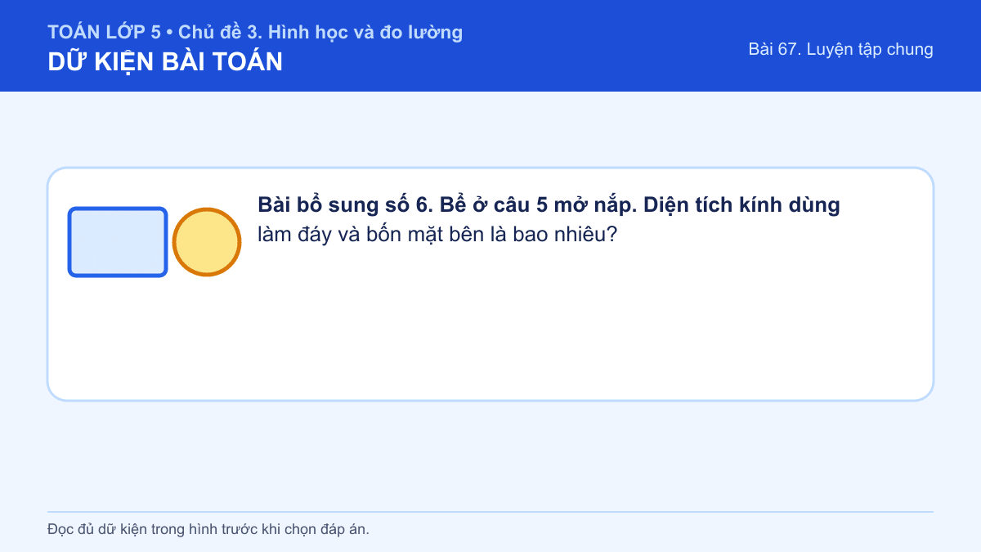
Đáp án: 19 600 cm². Lời giải: Đáy có diện tích 80 × 50 = 4 000 cm². Hai mặt dài là 2 × 80 × 60 = 9 600 cm²; hai mặt rộng là 2 × 50 × 60 = 6 000 cm². Tổng là 4 000 + 9 600 + 6 000 = 19 600 cm².
Câu 38 • EASY
Bài bổ sung số 7. Một hố hình hộp chữ nhật dài 4 m, rộng 3 m, sâu 0,5 m. Cần bao nhiêu mét khối cát để lấp đầy hố?
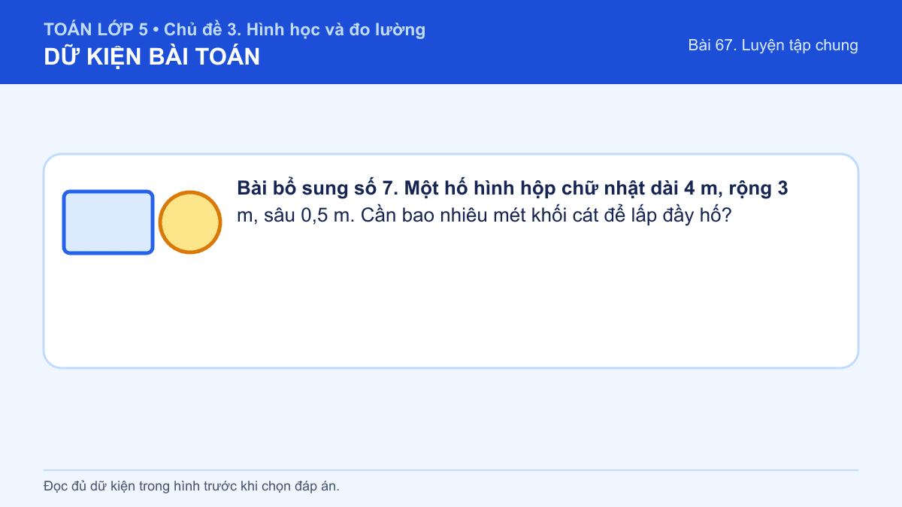
Đáp án: 6 m³. Lời giải: Thể tích hố là 4 × 3 × 0,5 = 6 m³. Vì cát cần lấp đầy toàn bộ hố nên lượng cát cần cũng là 6 m³.
Câu 39 • EASY
Bài bổ sung số 8. Mỗi chuyến xe chở được 1,5 m³ cát. Ít nhất cần bao nhiêu chuyến để chở đủ 6 m³ cát?
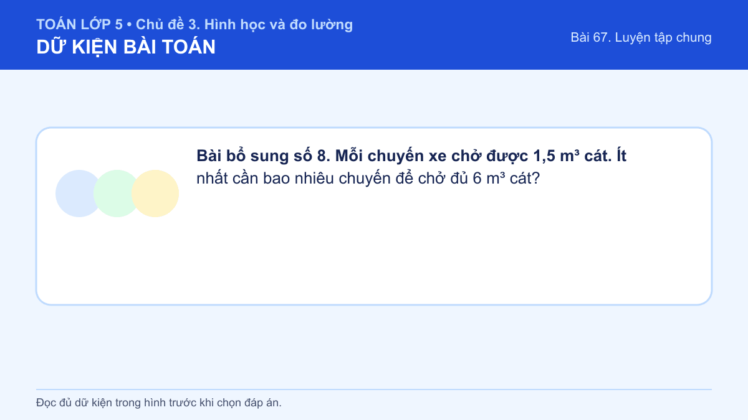
Đáp án: 4 chuyến. Lời giải: Số chuyến cần là 6 : 1,5 = 4. Kết quả là số nguyên và 4 chuyến chở đúng 6 m³ cát.
Câu 40 • EASY
Bài bổ sung số 9. Bức tường dài 5 m, cao 3,2 m; cửa chính 0,9 m × 2 m; cửa sổ 1,8 m × 1,2 m. Diện tích cần sơn là bao nhiêu?
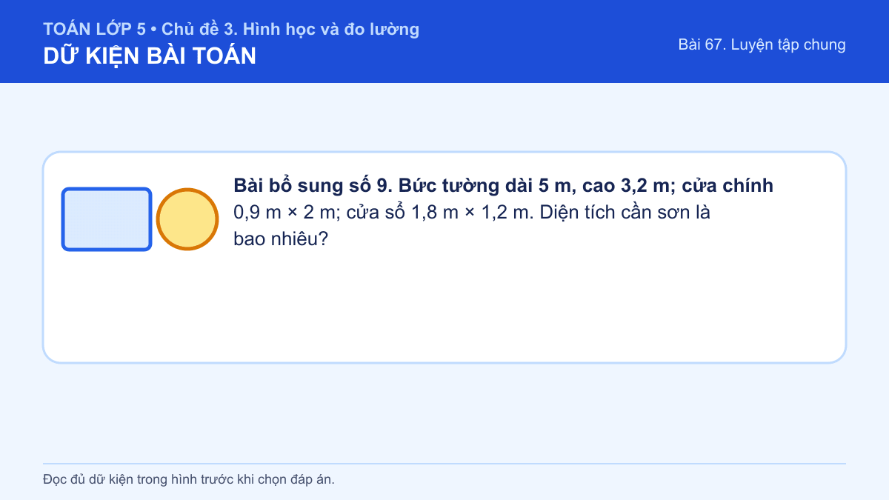
Đáp án: 12,04 m². Lời giải: Diện tích tường là 5 × 3,2 = 16 m². Cửa chính rộng 0,9 × 2 = 1,8 m²; cửa sổ rộng 1,8 × 1,2 = 2,16 m². Diện tích cần sơn là 16 - 1,8 - 2,16 = 12,04 m².
Câu 41 • EASY
Bài bổ sung số 10. Mỗi lít sơn phủ được 2,5 m². Muốn sơn đủ 12,04 m² tường ở câu 9 và chỉ mua theo can 1 lít, cần mua ít nhất bao nhiêu can?
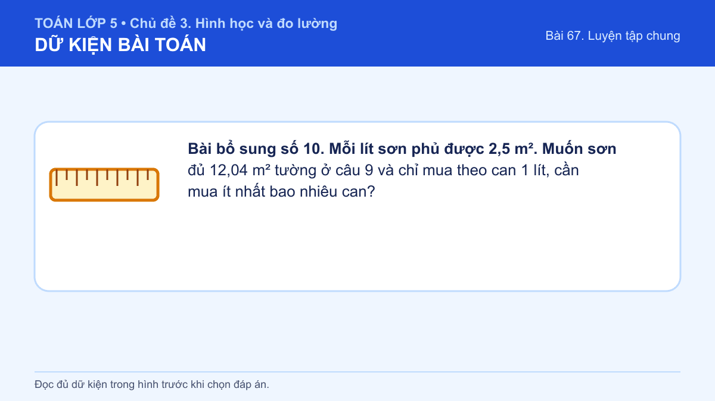
Đáp án: 5 can. Lời giải: Lượng sơn cần là 12,04 : 2,5 = 4,816 lít. Bốn can không đủ, nên phải làm tròn lên và mua ít nhất 5 can loại 1 lít.
Câu 42 • EASY
Bài bổ sung số 11. Một tam giác có đáy 12 cm và chiều cao 7 cm. Diện tích tam giác là bao nhiêu?

A. 42 cm²
B. 84 cm²
C. 38 cm²
D. 19 cm²
Đáp án: A. Lời giải: Diện tích tam giác bằng đáy × chiều cao : 2. Ta có 12 × 7 : 2 = 84 : 2 = 42 cm².
Câu 43 • EASY
Bài bổ sung số 12. Một hình thang có hai đáy 15 cm và 9 cm, chiều cao 6 cm. Tính diện tích hình thang.
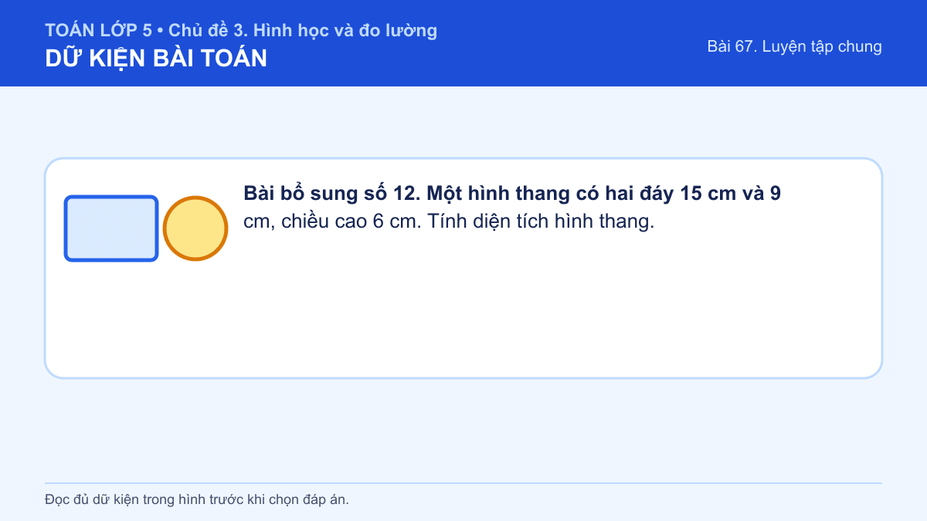
Đáp án: 72 cm². Lời giải: Tổng hai đáy là 15 + 9 = 24 cm. Diện tích hình thang là 24 × 6 : 2 = 72 cm².
Câu 44 • MEDIUM
Bài bổ sung số 13. Điền số thích hợp: 2,5 m³ = ____ dm³ = ____ lít.
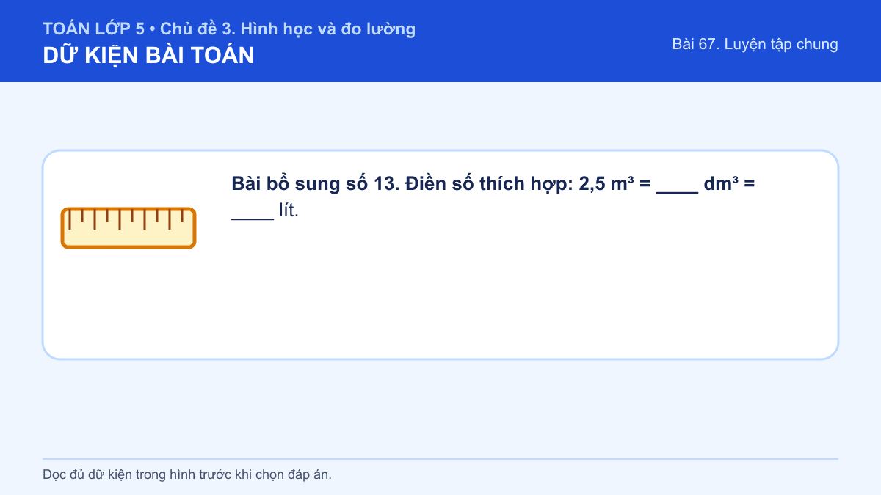
Đáp án: 2 500 dm³; 2 500 lít. Lời giải: Vì 1 m³ = 1 000 dm³ nên 2,5 m³ = 2 500 dm³. Lại có 1 dm³ = 1 lít, do đó bằng 2 500 lít.
Câu 45 • MEDIUM
Bài bổ sung số 14. Một bể có thể tích 0,75 m³ chứa tối đa 750 lít nước.
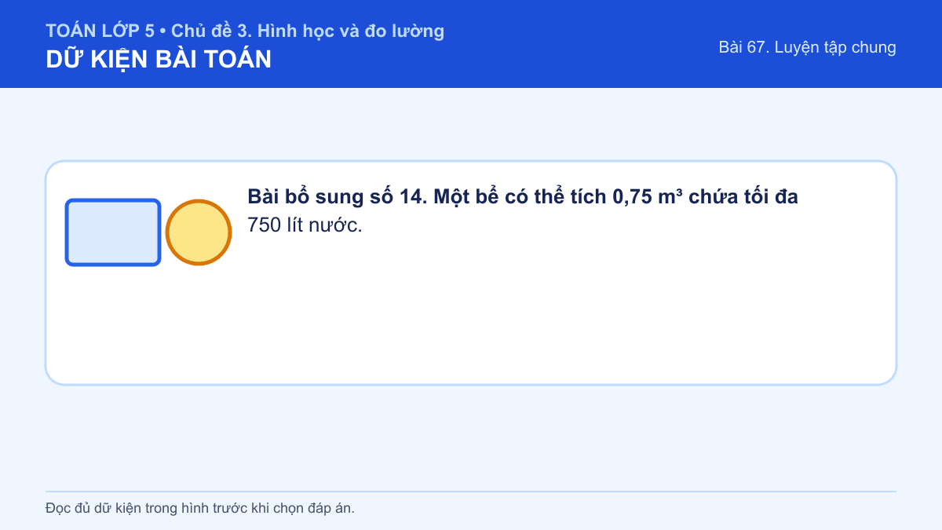
Đáp án: Đúng. Lời giải: Mỗi mét khối bằng 1 000 lít. Vì vậy 0,75 m³ = 0,75 × 1 000 = 750 lít.
Câu 46 • MEDIUM
Bài bổ sung số 15. Sắp xếp các bước tính lượng nước trong bể khi biết mức nước bằng 3/5 chiều cao: (1) tính thể tích nước; (2) đổi về lít nếu cần; (3) tính chiều cao mực nước; (4) kiểm tra các kích thước cùng đơn vị.
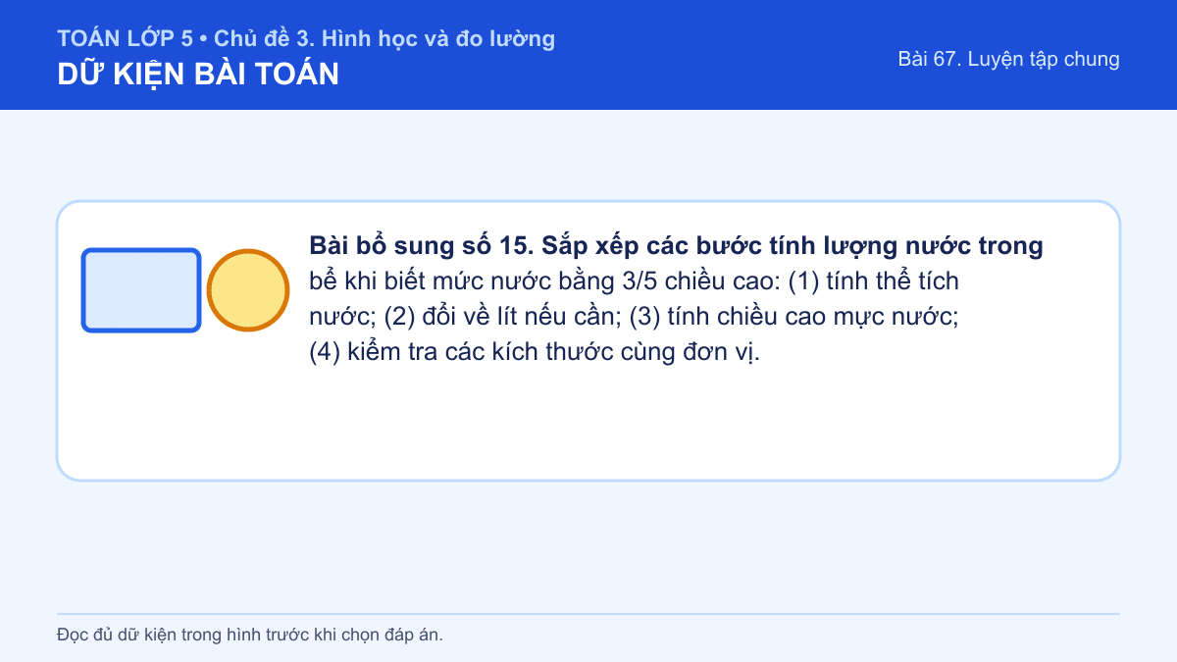
Đáp án: 4 - 3 - 1 - 2. Lời giải: Trước hết phải đưa các kích thước về cùng đơn vị. Sau đó tính chiều cao mực nước, dùng chiều dài × chiều rộng × chiều cao nước để tìm thể tích, rồi mới đổi đơn vị.
Câu 47 • MEDIUM
Bài bổ sung số 16. Nối đại lượng với đơn vị phù hợp: (a) chu vi sân; (b) diện tích nền; (c) thể tích bể; (d) lượng nước. Đơn vị: (1) lít; (2) m; (3) m²; (4) m³.
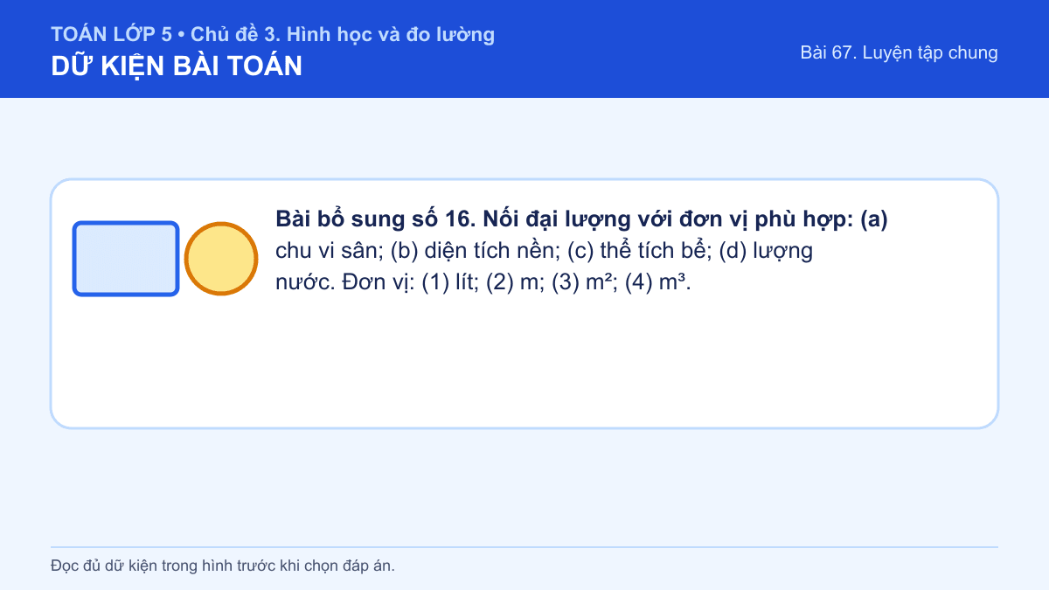
Đáp án: a-2; b-3; c-4; d-1. Lời giải: Chu vi đo độ dài nên dùng mét; diện tích dùng mét vuông; thể tích dùng mét khối. Lượng chất lỏng trong sinh hoạt thường ghi bằng lít.
Câu 48 • MEDIUM
Bài bổ sung số 17. Một bể dài 1,5 m, rộng 1 m, cao 0,8 m đang chứa 900 lít nước. Mực nước chiếm bao nhiêu phần chiều cao bể?
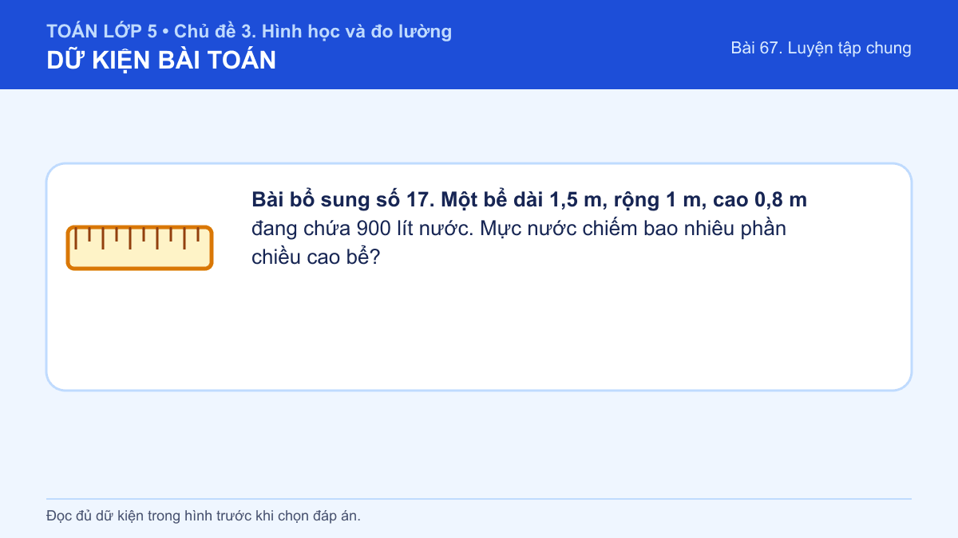
Đáp án: 3/4 chiều cao bể. Lời giải: 900 lít = 0,9 m³. Chiều cao mực nước là 0,9 : (1,5 × 1) = 0,6 m. So với chiều cao bể 0,8 m, ta có 0,6 : 0,8 = 3/4.
Câu 49 • MEDIUM
Bài bổ sung số 18. Hình lập phương cạnh 6 cm và hình hộp chữ nhật 9 cm × 6 cm × 4 cm có thể tích như thế nào?
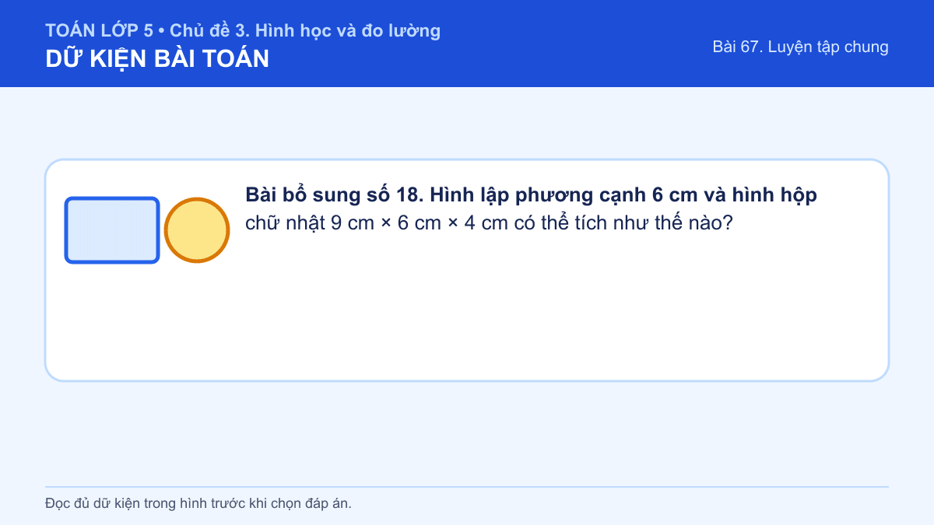
Đáp án: Hai hình có thể tích bằng nhau, cùng bằng 216 cm³. Lời giải: Hình lập phương có thể tích 6 × 6 × 6 = 216 cm³. Hình hộp chữ nhật có thể tích 9 × 6 × 4 = 216 cm³, nên hai thể tích bằng nhau.
Câu 50 • HARD
Bài bổ sung số 19. Một hộp kín dài 20 cm, rộng 12 cm, cao 8 cm. Tính diện tích toàn phần và thể tích của hộp.
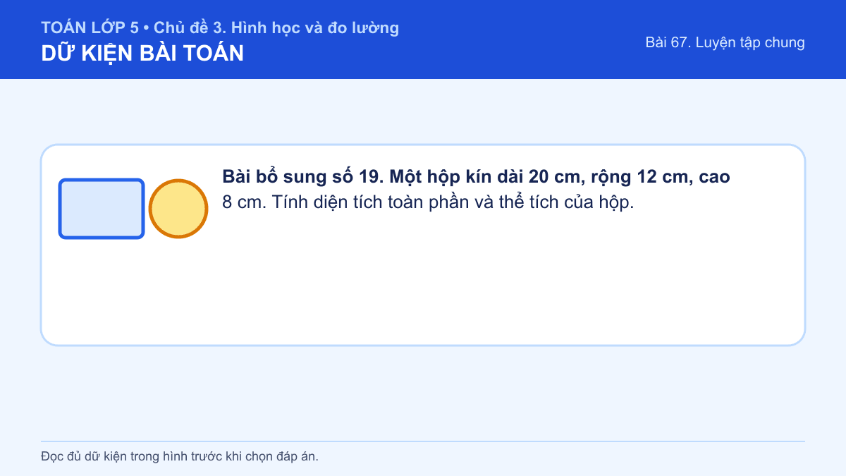
Đáp án: Diện tích toàn phần 992 cm²; thể tích 1 920 cm³. Lời giải: Diện tích toàn phần là 2 × (20 × 12 + 20 × 8 + 12 × 8) = 2 × 496 = 992 cm². Thể tích là 20 × 12 × 8 = 1 920 cm³.
Câu 51 • HARD
Bài bổ sung số 20. Một thùng cần chứa ít nhất 200 lít. Thùng A có thể tích 0,18 m³, thùng B có thể tích 220 dm³. Nên chọn thùng nào?
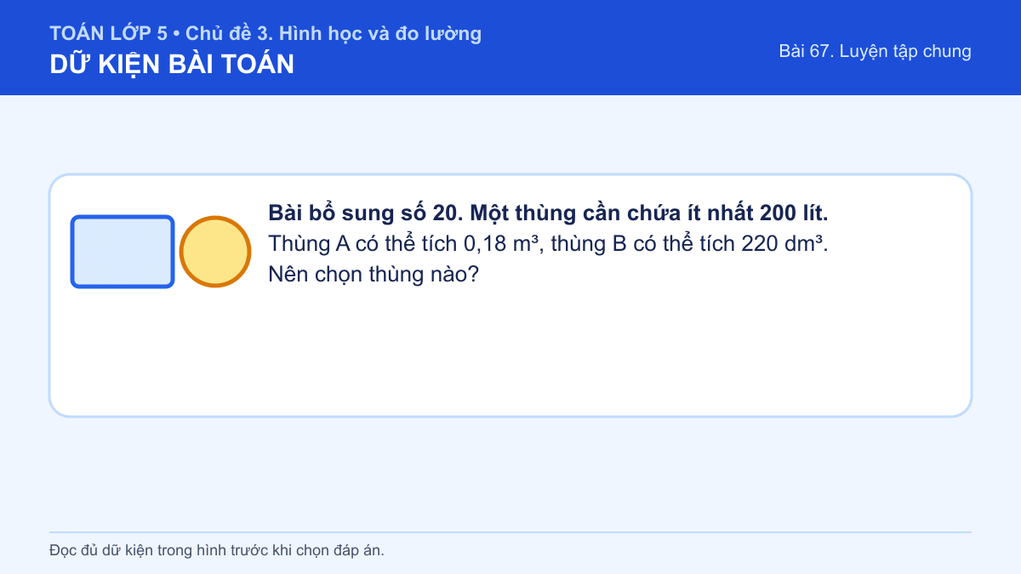
Đáp án: Chọn thùng B. Lời giải: Thùng A chứa 0,18 m³ = 180 lít nên chưa đủ 200 lít. Thùng B chứa 220 dm³ = 220 lít nên đáp ứng yêu cầu.

Bài 68. Ôn tập về các đơn vị đo thời gian
Số câu bổ sung trong tài liệu: 17
Câu 52 • EASY
Bài bổ sung số 4. Hình minh họa là tờ lịch tháng Hai của một năm nhuận. Tháng Hai trong năm nhuận có bao nhiêu ngày?

A. 28 ngày
B. 29 ngày
C. 30 ngày
D. 31 ngày
Đáp án: B. Lời giải: Thông thường tháng Hai có 28 ngày. Riêng năm nhuận, tháng Hai có thêm một ngày nên có 29 ngày. Vì đề bài nói đây là năm nhuận, ta chọn 29 ngày.
Câu 53 • EASY
Bài bổ sung số 5. Trên dòng thời gian, một thế kỉ được chia thành bốn phần bằng nhau. Ba phần như vậy bằng 3/4 thế kỉ. 3/4 thế kỉ bằng bao nhiêu năm?

Đáp án: 75 năm. Lời giải: Một thế kỉ có 100 năm. Muốn tìm 3/4 của 100 năm, ta tính 100 : 4 × 3 = 25 × 3 = 75. Vậy 3/4 thế kỉ bằng 75 năm.
Câu 54 • EASY
Bài bổ sung số 6. Bạn Mai đọc sách trong 1,25 giờ. Khoảng thời gian đó bằng bao nhiêu phút?

Đáp án: 75 phút. Lời giải: Ta tách 1,25 giờ = 1 giờ + 0,25 giờ. Một giờ bằng 60 phút; 0,25 giờ = 1/4 giờ = 60 : 4 = 15 phút. Do đó 1,25 giờ = 60 + 15 = 75 phút.
Câu 55 • EASY
Bài bổ sung số 7. Trong một tuần, Minh đạp xe lần lượt 30 phút, 45 phút, 35 phút, 40 phút, 50 phút, 40 phút và 30 phút. Tổng thời gian Minh đạp xe là bao nhiêu giờ, bao nhiêu phút?

Đáp án: 4 giờ 30 phút. Lời giải: Cộng thời gian của bảy ngày: 30 + 45 + 35 + 40 + 50 + 40 + 30 = 270 phút. Đổi 270 phút ra giờ: 270 : 60 = 4 giờ và còn 30 phút. Vậy tổng thời gian là 4 giờ 30 phút.
Câu 56 • EASY
Bài bổ sung số 8. Đồng hồ bấm giờ ghi 150 giây. Thời gian đó bằng bao nhiêu phút, bao nhiêu giây?

A. 1 phút 50 giây
B. 2 phút 15 giây
C. 2 phút 30 giây
D. 3 phút
Đáp án: C. Lời giải: Một phút bằng 60 giây. Ta có 150 = 60 × 2 + 30. Vì thế 150 giây gồm 2 phút và còn 30 giây, tức là 2 phút 30 giây.
Câu 57 • EASY
Bài bổ sung số 9. Nồi canh bắt đầu được nấu lúc 17 giờ 35 phút và cần 1 giờ 20 phút. Nồi canh chín lúc mấy giờ?
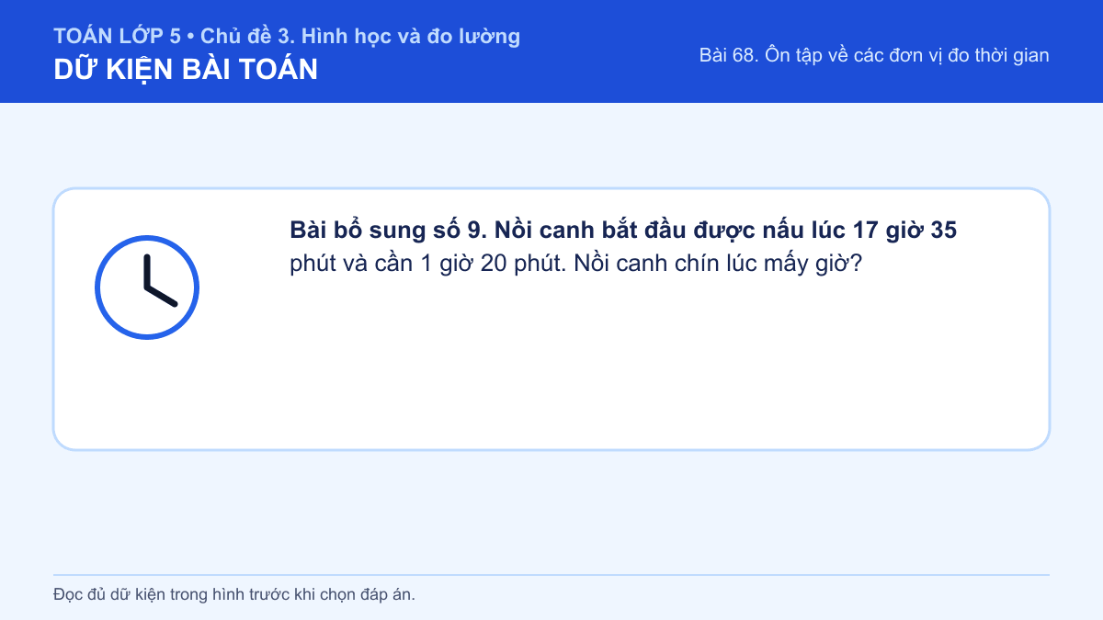
Đáp án: 18 giờ 55 phút. Lời giải: Cộng 1 giờ vào 17 giờ 35 phút được 18 giờ 35 phút. Cộng tiếp 20 phút được 18 giờ 55 phút. Vậy nồi canh chín lúc 18 giờ 55 phút.
Câu 58 • EASY
Bài bổ sung số 10. Một hoạt động kéo dài 2,5 năm. Nếu quy ước 1 năm = 12 tháng thì hoạt động đó kéo dài bao nhiêu tháng?

Đáp án: 30 tháng. Lời giải: Ta có 2,5 năm = 2 năm + 0,5 năm. Hai năm có 2 × 12 = 24 tháng; nửa năm có 12 : 2 = 6 tháng. Tổng cộng 24 + 6 = 30 tháng.
Câu 59 • EASY
Bài bổ sung số 11. Một video học tập dài 216 phút. Hãy viết thời lượng đó dưới dạng giờ và phút, rồi dưới dạng số thập phân của giờ.

Đáp án: 3 giờ 36 phút; 3,6 giờ. Lời giải: Ta có 216 : 60 = 3 dư 36 nên 216 phút = 3 giờ 36 phút. Mặt khác, 36 phút = 36/60 giờ = 0,6 giờ. Vì vậy 216 phút = 3,6 giờ.
Câu 60 • EASY
Bài bổ sung số 12. Điền số thích hợp: 5,5 năm = ____ tháng.
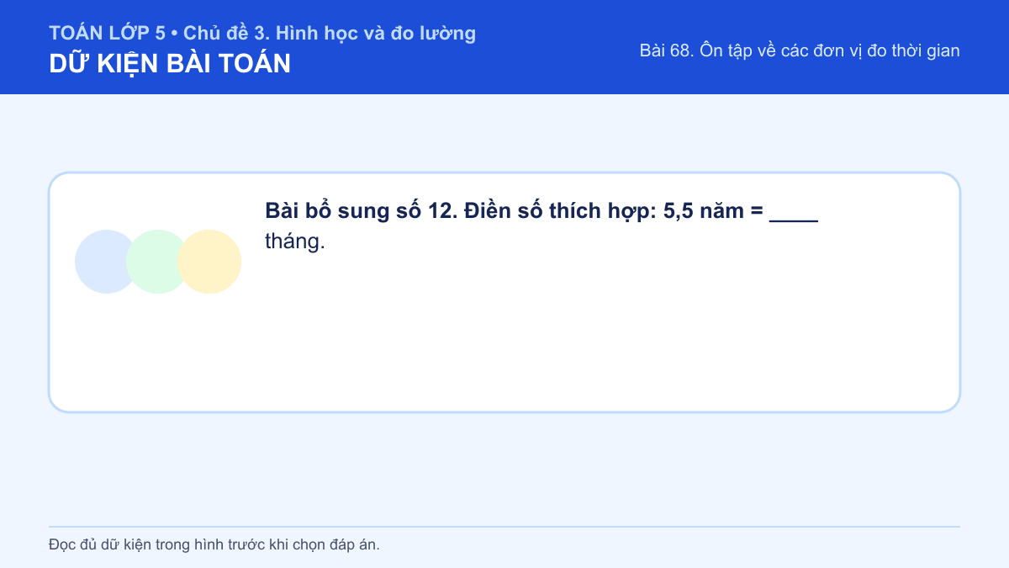
Đáp án: 66. Lời giải: Vì 1 năm = 12 tháng nên 5,5 năm = 5,5 × 12 tháng. Ta tính 5 × 12 = 60 và 0,5 × 12 = 6; do đó tổng là 66 tháng.
Câu 61 • MEDIUM
Bài bổ sung số 13. 2/3 ngày bằng bao nhiêu giờ?

A. 8 giờ
B. 12 giờ
C. 16 giờ
D. 18 giờ
Đáp án: C. Lời giải: Một ngày có 24 giờ. Hai phần ba ngày là 24 × 2/3 = 24 : 3 × 2 = 8 × 2 = 16 giờ.
Câu 62 • MEDIUM
Bài bổ sung số 14. Đổi 2,8 phút ra giây.
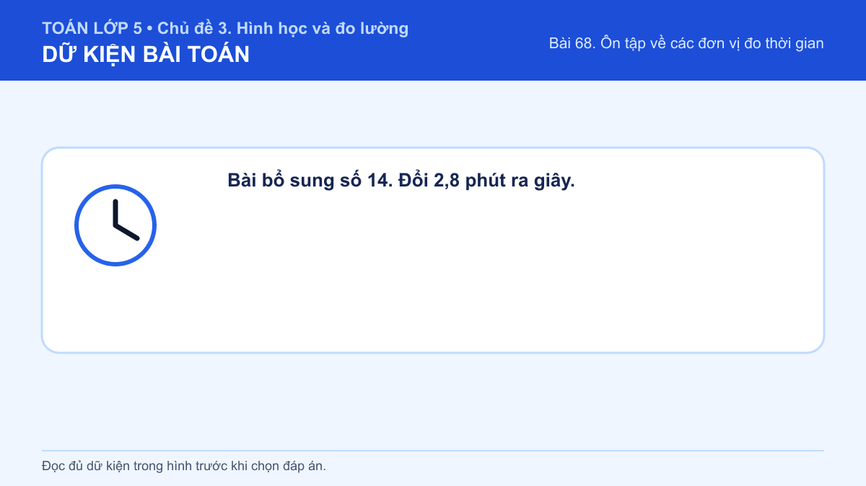
Đáp án: 168 giây. Lời giải: Mỗi phút có 60 giây. Ta tính 2,8 × 60 = 168. Có thể kiểm tra: 2 phút là 120 giây, 0,8 phút là 48 giây; 120 + 48 = 168 giây.
Câu 63 • MEDIUM
Bài bổ sung số 15. Một chương trình kéo dài 84 ngày. Chương trình đó kéo dài đúng bao nhiêu tuần?
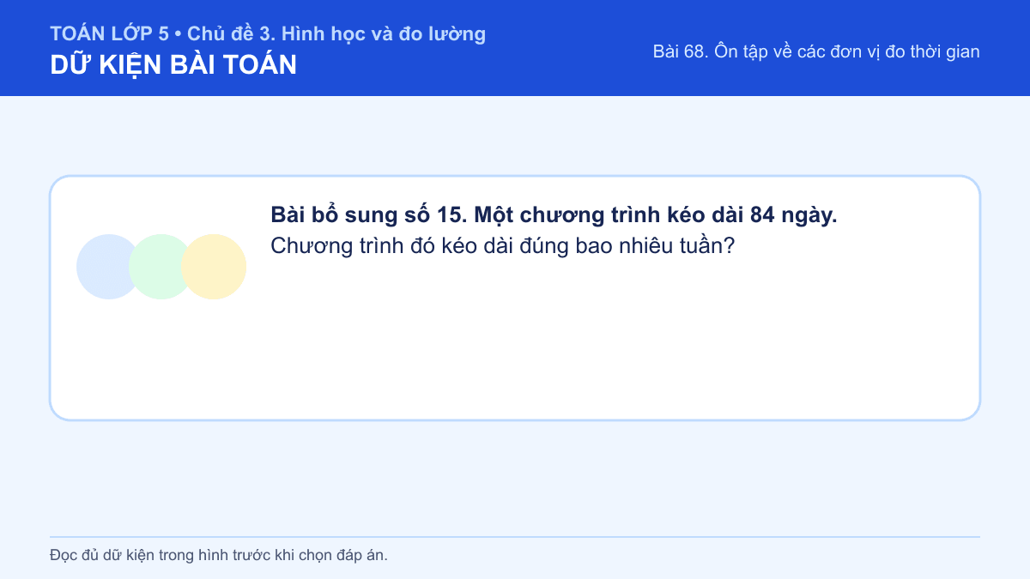
Đáp án: 12 tuần. Lời giải: Một tuần có 7 ngày. Số tuần là 84 : 7 = 12. Vậy 84 ngày bằng đúng 12 tuần.
Câu 64 • MEDIUM
Bài bổ sung số 16. So sánh 1,4 giờ và 1 giờ 20 phút.

Đáp án: 1,4 giờ > 1 giờ 20 phút. Lời giải: Đổi về phút: 1,4 giờ = 1,4 × 60 = 84 phút; 1 giờ 20 phút = 60 + 20 = 80 phút. Vì 84 > 80 nên 1,4 giờ dài hơn 1 giờ 20 phút.
Câu 65 • MEDIUM
Bài bổ sung số 17. Bạn An nói: “90 giây bằng 1,5 phút.” An nói đúng hay sai?
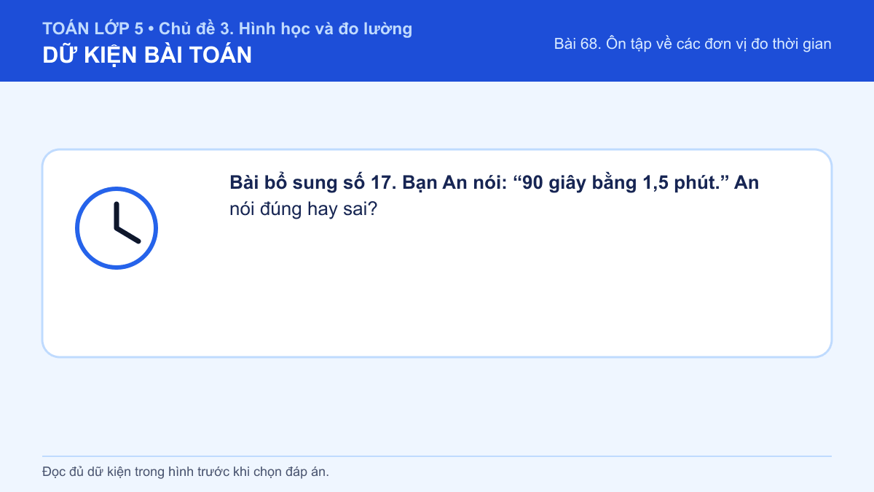
Đáp án: Đúng. Lời giải: Ta có 90 giây = 60 giây + 30 giây = 1 phút + 1/2 phút = 1,5 phút. Vì vậy nhận xét của An là đúng.
Câu 66 • MEDIUM
Bài bổ sung số 18. Sắp xếp các khoảng thời gian sau từ ngắn đến dài: 210 phút; 3 giờ 45 phút; 3,6 giờ; 4 giờ.

Đáp án: 210 phút; 3,6 giờ; 3 giờ 45 phút; 4 giờ. Lời giải: Đổi tất cả ra phút: 210 phút; 3,6 giờ = 216 phút; 3 giờ 45 phút = 225 phút; 4 giờ = 240 phút. Vì 210 < 216 < 225 < 240 nên thứ tự như đáp án.
Câu 67 • HARD
Bài bổ sung số 19. Nối mỗi đơn vị với số năm tương ứng: (a) 1 thập kỉ; (b) 1 thế kỉ; (c) nửa thế kỉ. Các số: (1) 50 năm; (2) 10 năm; (3) 100 năm.
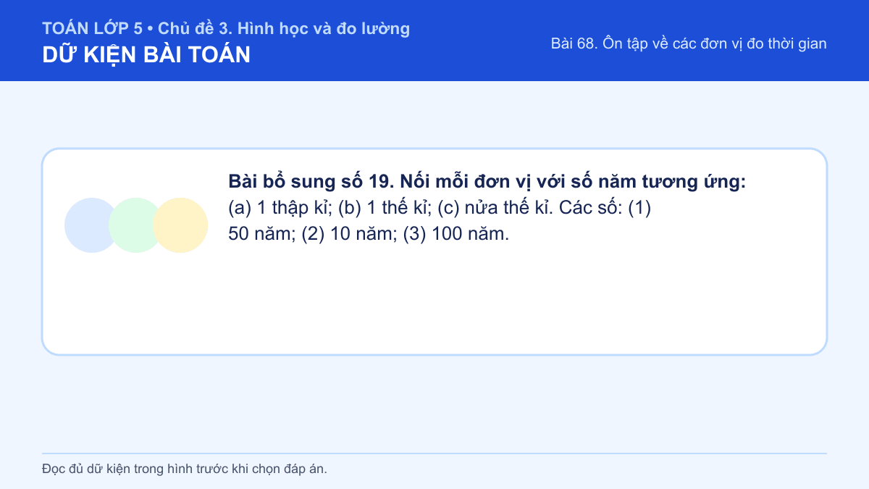
Đáp án: a-2; b-3; c-1. Lời giải: Một thập kỉ có 10 năm nên a nối với 2. Một thế kỉ có 100 năm nên b nối với 3. Nửa thế kỉ là 100 : 2 = 50 năm nên c nối với 1.
Câu 68 • HARD
Bài bổ sung số 20. Nhóm nào chỉ gồm những tháng có 31 ngày?

A. Tháng 1, tháng 3, tháng 5
B. Tháng 2, tháng 4, tháng 6
C. Tháng 4, tháng 6, tháng 9
D. Tháng 2, tháng 7, tháng 11
Đáp án: A. Lời giải: Các tháng 1, 3, 5, 7, 8, 10, 12 có 31 ngày. Tháng 4, 6, 9, 11 có 30 ngày; tháng 2 có 28 hoặc 29 ngày. Vì thế chỉ phương án A gồm toàn tháng 31 ngày.

Bài 71. Luyện tập
Số câu bổ sung trong tài liệu: 17
Câu 69 • EASY
Bài bổ sung số 4. Một công việc kéo dài 8 giờ 20 phút và được chia đều thành 5 phần. Mỗi phần kéo dài bao lâu?

Đáp án: 1 giờ 40 phút. Lời giải: Đổi 8 giờ 20 phút ra phút: 8 × 60 + 20 = 500 phút. Chia đều cho 5: 500 : 5 = 100 phút. Đổi 100 phút = 1 giờ 40 phút.
Câu 70 • EASY
Bài bổ sung số 5. Máy bay cất cánh lúc 10 giờ 25 phút và bay trong 2 giờ 10 phút. Máy bay hạ cánh lúc mấy giờ?
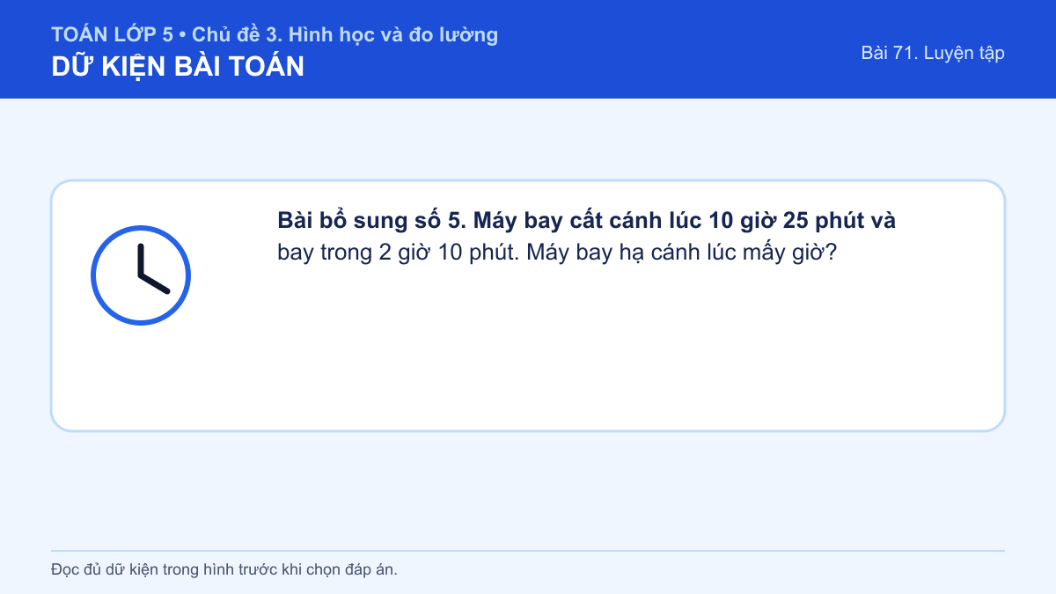
Đáp án: 12 giờ 35 phút. Lời giải: Cộng thời gian bay vào thời điểm cất cánh: 10 giờ 25 phút + 2 giờ = 12 giờ 25 phút; cộng thêm 10 phút được 12 giờ 35 phút.
Câu 71 • EASY
Bài bổ sung số 6. Chuyến bay khởi hành lúc 8 giờ 40 phút. Gia đình cần có mặt trước 1 giờ 35 phút. Gia đình phải đến sân bay lúc mấy giờ?

Đáp án: 7 giờ 05 phút. Lời giải: Ta lấy 8 giờ 40 phút trừ 1 giờ 35 phút. Trừ phút: 40 - 35 = 5 phút; trừ giờ: 8 - 1 = 7 giờ. Viết đủ hai chữ số phút, ta được 7 giờ 05 phút.
Câu 72 • EASY
Bài bổ sung số 7. Một vệ tinh hoàn thành một vòng trong 1 giờ 25 phút. Từ 14 giờ 10 phút, vệ tinh hoàn thành 3 vòng liên tiếp. Khi đó là mấy giờ?
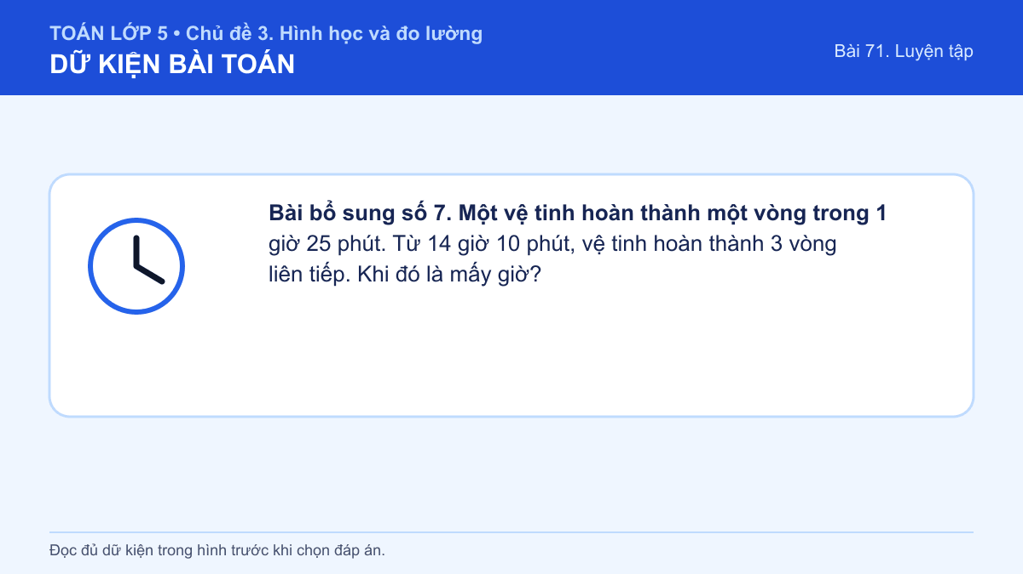
Đáp án: 18 giờ 25 phút. Lời giải: Ba vòng kéo dài: 1 giờ 25 phút × 3 = 3 giờ 75 phút = 4 giờ 15 phút. Cộng vào 14 giờ 10 phút: 14 giờ 10 phút + 4 giờ 15 phút = 18 giờ 25 phút.
Câu 73 • EASY
Bài bổ sung số 8. Bạn An chạy hết 4 phút 10 giây, bạn Bình chạy hết 2 phút 28 giây. Bình nhanh hơn An bao nhiêu thời gian?
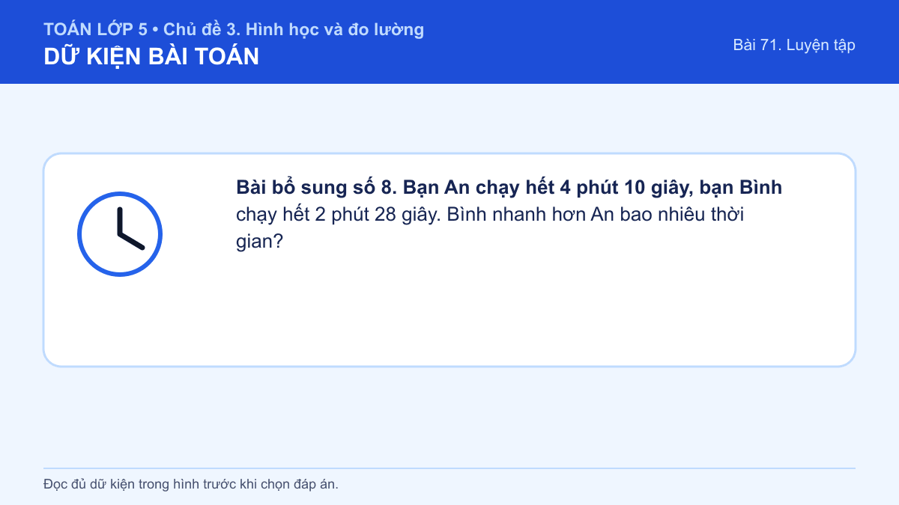
Đáp án: 1 phút 42 giây. Lời giải: Ta tính 4 phút 10 giây - 2 phút 28 giây. Đổi 1 phút thành 60 giây: 4 phút 10 giây = 3 phút 70 giây. Khi đó 70 - 28 = 42 giây và 3 - 2 = 1 phút.
Câu 74 • EASY
Bài bổ sung số 9. Bác nông dân làm ba luống rau như nhau từ 6 giờ 20 phút đến 10 giờ 05 phút. Nếu thời gian làm mỗi luống bằng nhau thì mỗi luống hết bao lâu?

Đáp án: 1 giờ 15 phút. Lời giải: Tổng thời gian làm việc là 10 giờ 05 phút - 6 giờ 20 phút = 3 giờ 45 phút. Đổi ra phút: 3 × 60 + 45 = 225 phút. Chia đều cho 3 luống: 225 : 3 = 75 phút = 1 giờ 15 phút.
Câu 75 • EASY
Bài bổ sung số 10. Một thợ mộc làm bốn chiếc ghế giống nhau từ 13 giờ 10 phút đến 18 giờ 10 phút. Trung bình làm một chiếc ghế hết bao lâu?
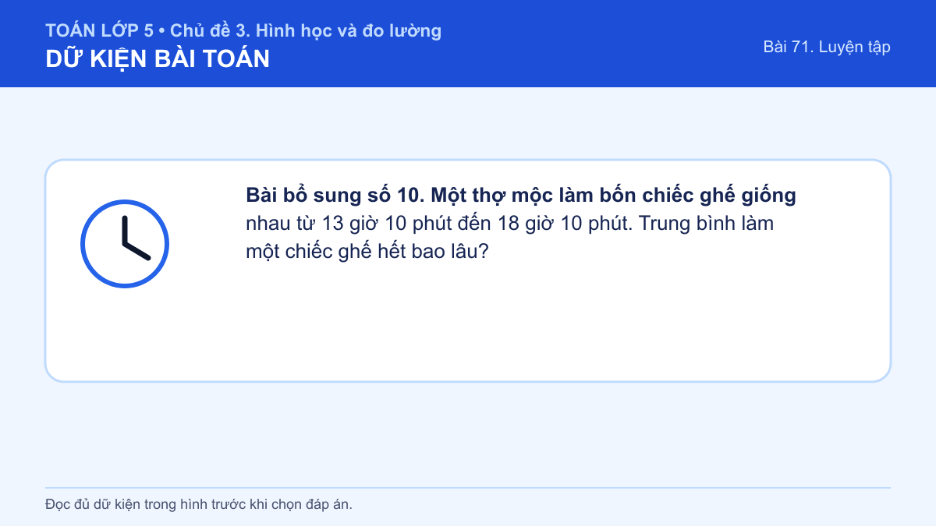
Đáp án: 1 giờ 15 phút. Lời giải: Từ 13 giờ 10 phút đến 18 giờ 10 phút là đúng 5 giờ. Đổi 5 giờ = 300 phút. Chia đều cho 4 chiếc ghế: 300 : 4 = 75 phút = 1 giờ 15 phút.
Câu 76 • EASY
Bài bổ sung số 11. Một thợ sơn sơn 3 mảng tường giống nhau trong 3 giờ 27 phút. Với tốc độ như vậy, sơn 5 mảng tường hết bao lâu?

Đáp án: 5 giờ 45 phút. Lời giải: Đổi 3 giờ 27 phút = 207 phút. Một mảng tường hết 207 : 3 = 69 phút = 1 giờ 9 phút. Năm mảng hết 69 × 5 = 345 phút = 5 giờ 45 phút.
Câu 77 • EASY
Bài bổ sung số 12. Tính: (2 giờ 18 phút + 1 giờ 42 phút) × 6.
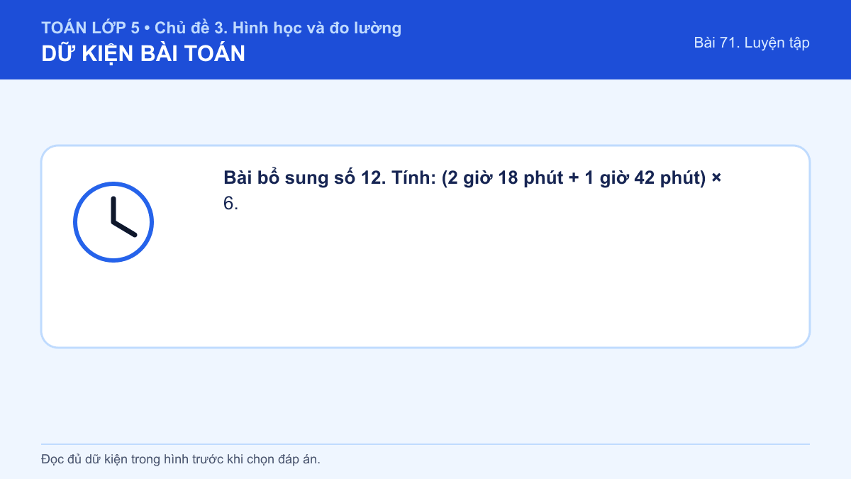
Đáp án: 24 giờ. Lời giải: Trong ngoặc: 2 giờ 18 phút + 1 giờ 42 phút = 3 giờ 60 phút = 4 giờ. Sau đó 4 giờ × 6 = 24 giờ.
Câu 78 • MEDIUM
Bài bổ sung số 13. Tính: (7 giờ 30 phút - 4 giờ 06 phút) : 2.
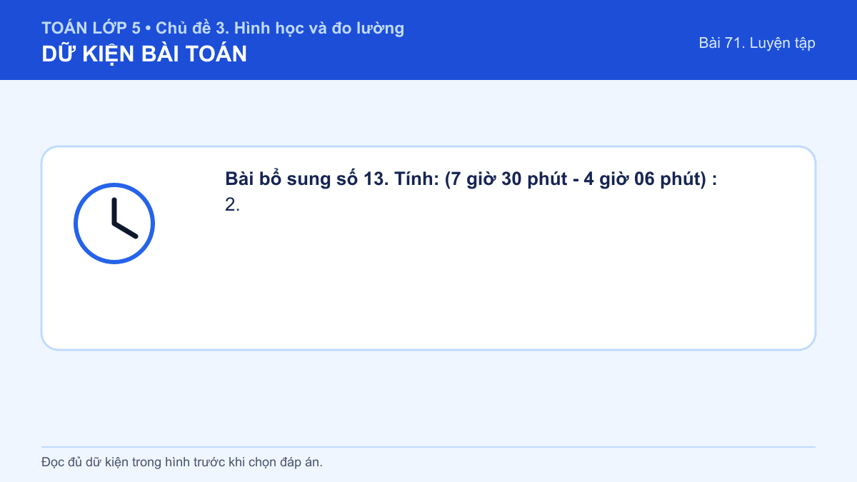
Đáp án: 1 giờ 42 phút. Lời giải: Hiệu trong ngoặc là 3 giờ 24 phút. Đổi ra phút được 3 × 60 + 24 = 204 phút. Chia 204 : 2 = 102 phút = 1 giờ 42 phút.
Câu 79 • MEDIUM
Bài bổ sung số 14. Một nhóm làm 3 sản phẩm, mỗi sản phẩm hết 2 giờ 35 phút; sau đó sửa 2 sản phẩm, mỗi sản phẩm hết 1 giờ 25 phút. Tổng thời gian là bao lâu?

Đáp án: 10 giờ 35 phút. Lời giải: Thời gian làm mới: 2 giờ 35 phút × 3 = 6 giờ 105 phút = 7 giờ 45 phút. Thời gian sửa: 1 giờ 25 phút × 2 = 2 giờ 50 phút. Cộng lại: 7 giờ 45 phút + 2 giờ 50 phút = 10 giờ 35 phút.
Câu 80 • MEDIUM
Bài bổ sung số 15. Tính tổng: 14 giờ 24 phút : 6 + 8 giờ 15 phút : 5.
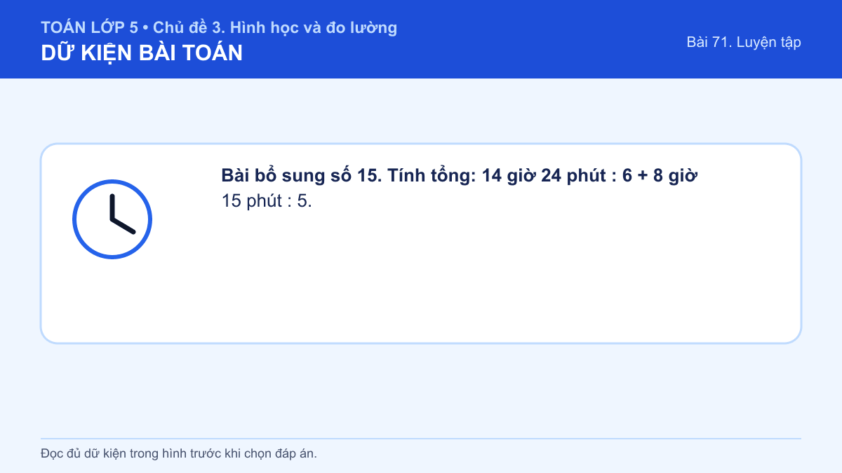
Đáp án: 4 giờ 03 phút. Lời giải: 14 giờ 24 phút = 864 phút; 864 : 6 = 144 phút = 2 giờ 24 phút. 8 giờ 15 phút = 495 phút; 495 : 5 = 99 phút = 1 giờ 39 phút. Cộng: 2 giờ 24 phút + 1 giờ 39 phút = 4 giờ 03 phút.
Câu 81 • MEDIUM
Bài bổ sung số 16. Bạn Hoa tính 3 giờ 45 phút × 4 = 15 giờ. Hoa tính đúng hay sai?
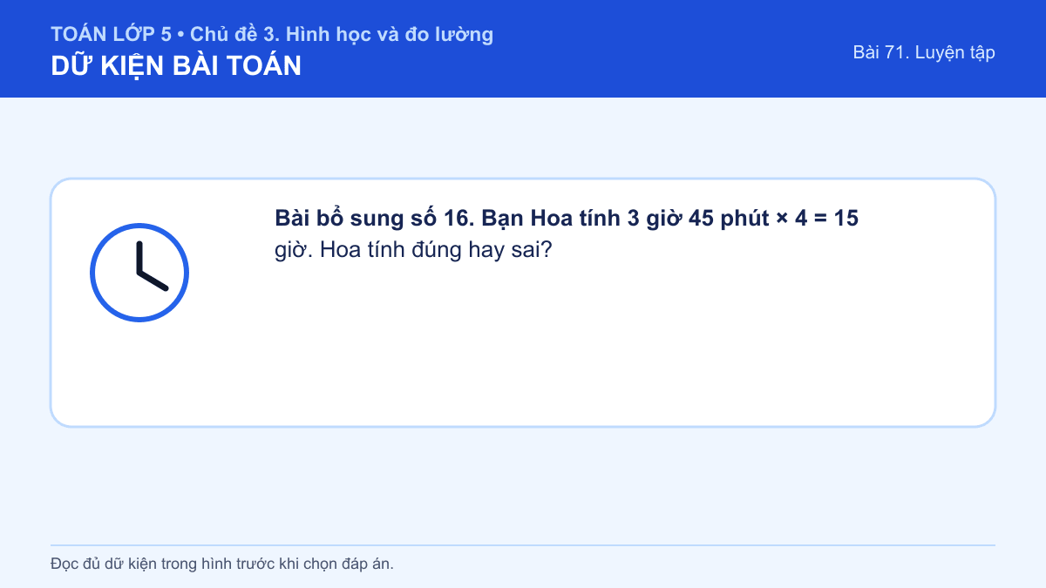
Đáp án: Đúng. Lời giải: Ba giờ nhân 4 bằng 12 giờ; 45 phút nhân 4 bằng 180 phút = 3 giờ. Tổng cộng 12 + 3 = 15 giờ, nên kết quả của Hoa đúng.
Câu 82 • MEDIUM
Bài bổ sung số 17. Trung bình Lan đọc một trang sách trong 3 phút. Nếu giữ đều tốc độ đó, Lan đọc 180 trang trong bao lâu?

Đáp án: 9 giờ. Lời giải: Thời gian đọc 180 trang là 3 × 180 = 540 phút. Đổi ra giờ: 540 : 60 = 9 giờ.
Câu 83 • MEDIUM
Bài bổ sung số 18. Một máy cần 15 phút để hoàn thành một chi tiết. Máy làm liên tục 8 chi tiết như nhau thì mất bao lâu?
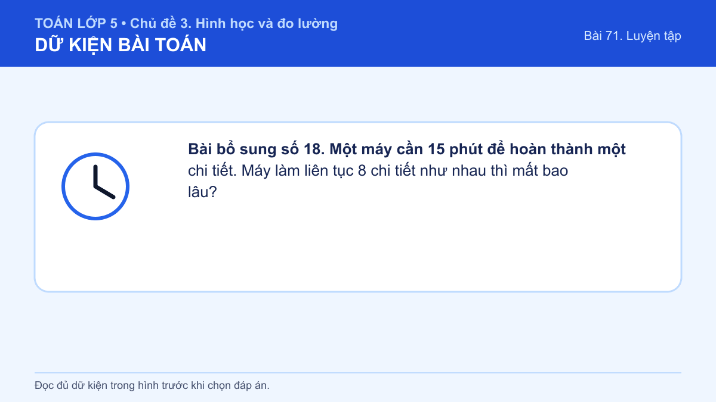
Đáp án: 2 giờ. Lời giải: Tám chi tiết cần 15 × 8 = 120 phút. Vì 120 : 60 = 2 nên tổng thời gian là 2 giờ.
Câu 84 • HARD
Bài bổ sung số 19. Xe khách rời bến lúc 22 giờ 35 phút và đi trong 2 giờ 50 phút. Xe đến nơi lúc mấy giờ?

Đáp án: 1 giờ 25 phút ngày hôm sau. Lời giải: Từ 22 giờ 35 phút đến 24 giờ còn 1 giờ 25 phút. Trong 2 giờ 50 phút, sau khi đi đến nửa đêm còn 1 giờ 25 phút. Vì vậy xe đến lúc 1 giờ 25 phút ngày hôm sau.
Câu 85 • HARD
Bài bổ sung số 20. So sánh hai khoảng thời gian: 2 giờ 36 phút × 3 và 8 giờ.

Đáp án: 2 giờ 36 phút × 3 < 8 giờ. Lời giải: Ta tính 2 giờ 36 phút × 3 = 6 giờ 108 phút = 7 giờ 48 phút. Vì 7 giờ 48 phút còn thiếu 12 phút mới đủ 8 giờ nên vế trái nhỏ hơn vế phải.

